Приложение

УТВЕРЖДЕНО

распоряжением начальника

УМИ г.Владимира

от 22.01.2018 № 48-р

Документация об аукционе

по продаже прав на заключение договоров аренды объектов муниципальной собственности

СОДЕРЖАНИЕ

- Извещение о проведении аукциона.
- Требование к содержанию, составу, форме заявки на участие в аукционе, инструкция по ее заполнению.
- Требование о внесении задатка, срок и порядок внесения задатка, реквизиты счёта для перечисления задатка.
- Порядок, место, дата начала, дата и время окончания срока подачи заявок.
- Требования к участникам аукциона.
- Порядок и сроки отзыва заявок.
- Формы, порядок, даты начала и окончания предоставления участникам аукциона разъяснений положений документации об аукционе.
- Место, дата и время начала рассмотрения заявок.
- Место, дата и время проведения аукциона.
- Порядок проведения аукциона.
- График осмотра муниципальных нежилых помещений (зданий).
- Срок подписания договора.
- Форма, сроки и порядок оплаты по договору.
- Дополнительная информация.

Приложения:
№ 1. Форма заявки на участие в аукционе.
№ 2. Расчет начальной (минимальной) цены договора по лотам №№ 1 - 5.
№ 3. Проект договора аренды по лотам №№ 1-3.
№ 4. Проект договора аренды по лоту № 4.
№ 5. Проект договора аренды по лоту № 5.

I. Извещение о проведении аукциона

Управление муниципальным имуществом г.Владимира извещает о проведении 16 февраля 2018 года в 15 ч 00 мин по адресу: г.Владимир, Октябрьский проспект, д.47 аукциона по продаже права на заключение договоров аренды объектов муниципальной собственности.

Организатор торгов: Управление муниципальным имуществом г.Владимира.
Местонахождение и почтовый адрес организатора торгов: 600005, г.Владимир, Октябрьский проспект, д.47. Адрес электронной почты: umivladimir@rambler.ru.
Контактный тел.: 8 (4922) 35-35-48

Лот № 1. Право на заключение договора аренды муниципального нежилого помещения II, расположенного по адресу: г.Владимир, мкр.Юрьевец, Институтский городок, д.10, общей площадью 43,3 кв.м (кадастровый номер: 33:22:014040:3862), а именно: помещений №№ 6, 7, 8, 9 по плану первого этажа здания, предоставляемых для размещения офиса.
Начальная (минимальная) цена договора (размер годовой арендной платы на 2018 год) – 120 251,04 рублей (Сто двадцать тысяч двести пятьдесят один рубль 04 коп.) (без НДС).
Размер задатка составляет – 12 025,10 рублей (Двенадцать тысяч двадцать пять рублей 10 коп.).
Шаг аукциона – 6 012,55 рублей (Шесть тысяч двенадцать рублей 55 коп.).
Срок действия договора аренды – с 02.03.2018 по 28.02.2019.
Сумма годовой арендной платы на 2018 год составляет 120 251,04 рублей (Сто двадцать тысяч двести пятьдесят один рубль 04 коп.) (без НДС).

Лот № 2. Право на заключение договора аренды муниципального нежилого помещения, расположенного по адресу: г.Владимир, ул.Труда, д.27, общей площадью 167,4 кв.м (кадастровый номер: 33:22:024078:274), а именно: помещений №№ 1-15, 15а, 16-18 по плану полуподвала здания, предоставляемых для размещения офиса.
Начальная (минимальная) цена договора (размер годовой арендной платы на 2018 год) – 367 687,40 рублей (Триста шестьдесят семь тысяч шестьсот восемьдесят семь рублей 40 коп.) (без НДС).
Размер задатка составляет – 36 768,74 рублей (Тридцать шесть тысяч семьсот шестьдесят восемь рублей 74 коп.).
Шаг аукциона – 18 384,37 рублей (Восемнадцать тысяч триста восемьдесят четыре рубля 37 коп.).
Срок действия договора аренды – с 02.03.2018 по 28.02.2019.
Сумма годовой арендной платы на 2018 год составляет 367 687,40 рублей (Триста шестьдесят семь тысяч шестьсот восемьдесят семь рублей 40 коп.) (без НДС).

Лот № 3. Право на заключение договора аренды муниципального нежилого помещения, расположенного по адресу: г.Владимир, Сущевский проезд, д.1, общей площадью 151,7 кв.м (кадастровый номер: 33:22:011071:174), а именно: помещений №№ 1-11 по плану подвала здания, предоставляемых для размещения офиса.
Начальная (минимальная) цена договора (размер годовой арендной платы на 2018 год) – 392 802,88 рублей (Триста девяносто две тысячи восемьсот два рубля 88 коп.) (без НДС).
Размер задатка составляет – 39 280,29 рублей (Тридцать девять тысяч двести восемьдесят рублей 29 коп.).
Шаг аукциона – 19 640,14 рублей (Девятнадцать тысяч шестьсот сорок рублей 14 коп.).
Срок действия договора аренды – с 02.03.2018 по 28.02.2019.
Сумма годовой арендной платы на 2018 год составляет 392 802,88 рублей (Триста девяносто две тысячи восемьсот два рубля 88 коп.) (без НДС).

Лот № 4. Право на заключение договора аренды муниципальных нежилых помещений общей площадью 61,8 кв.м, расположенных в подвале и на первом этаже здания по адресу: г.Владимир, ул.Подбельского, д.1, являющегося объектом культурного наследия регионального значения – «Дом жилой с мезонином», XIX в., включенным в единый государственный реестр объектов культурного наследия, а именно:
- нежилого помещение площадью 34,4 кв.м, кадастровый номер 33:22:032033:129 (помещения №№ 7, 9 по плану подвала);
- нежилого помещение площадью 18,5 кв.м, кадастровый номер 33:22:032033:128 (помещения №№ 5, 8 по плану подвала);
- нежилого помещение площадью 4,8 кв.м, кадастровый номер 33:22:032033:125 (помещение № 2 по плану подвала);
- нежилого помещение площадью 4,1 кв.м, кадастровый номер 33:22:032033:124 (помещение № 18 по плану первого этажа), предоставляемых для размещения офиса.
Начальная (минимальная) цена договора (размер годовой арендной платы на 2018 год) – 89 385,00 рублей (Восемьдесят девять тысяч триста восемьдесят пять рублей 00 коп.) (без НДС).
Размер задатка составляет – 8 938,50 рублей (Восемь тысяч девятьсот тридцать восемь рублей 50 коп.).
Шаг аукциона – 4 469,25 рублей (Четыре тысячи четыреста шестьдесят девять рублей 25 коп.).
Срок действия договора аренды – с 02.03.2018 по 28.02.2019.
Сумма годовой арендной платы на 2018 год составляет 89 385,00 рублей (Восемьдесят девять тысяч триста восемьдесят пять рублей 00 коп.) (без НДС).
Нежилые помещения общей площадью 61,8 кв.м, расположенные в подвале и на первом этаже здания переданы в аренду ООО НПЭП «Альтернатива-Климат-Т» по договору от 24.01.2014 № 5742 сроком действия по 23.01.2018.

Лот № 5. Право на заключение договора аренды муниципального нежилого помещения, расположенного по адресу: Владимирская область, Суздальский район, МО Боголюбовское (сельское поселение), п.Боголюбово, ул.Ленина, д.4-б, общей площадью 292,8 кв.м (кадастровый номер 33:05:010102:4934), а именно: помещений №№ 5-14 по плану первого этажа здания, предоставляемого для осуществления торговой деятельности.
Начальная (минимальная) цена договора (размер годовой арендной платы на 2018 год) – 1 140 605,36 рублей (Один миллион сто сорок тысяч шестьсот пять рублей 36 коп.) (без НДС).
Размер задатка составляет – 114 060,54 рублей (Сто четырнадцать тысяч шестьдесят рублей 54 коп.).
Шаг аукциона – 57 030,27 рублей (Пятьдесят семь тысяч тридцать рублей 27 коп.).
Срок действия договора аренды – с 02.03.2018 по 28.02.2019.
Сумма годовой арендной платы на 2018 год составляет 1 140 605,36 рублей (Один миллион сто сорок тысяч шестьсот пять рублей 36 коп.) (без НДС).

Расчет начальной (минимальной) цены договора произведен в соответствии с Методикой расчета арендной платы за нежилые помещения, являющейся Приложением № 1 к Положению о порядке управления и распоряжения муниципальной собственностью города Владимира, утвержденному решением Владимирского городского Совета народных депутатов от 24.10.2002 № 170.

Сумма задатка должна поступить на счёт организатора торгов в срок не позднее 10 ч 00 мин 14 февраля 2018 года.
Получатель: УФК по Владимирской области (УМИ г.Владимира) счет 40302810300083000008 Банк получателя: Отделение Владимир, БИК банка получателя: 041708001, ИНН 3302008241, КПП 332801001.
Назначение платежа: «Задаток для участия в аукционе 16 февраля 2018 года по лоту № __».
Претендент несёт риск несвоевременного поступления средств в оплату задатка и допускается к участию в аукционе только при условии зачисления указанных денежных средств на счёт организатора торгов не позднее установленного срока в полном объёме.

Порядок, место и срок предоставления документации об аукционе.
Документацию об аукционе можно получить в бумажном или электронном виде по рабочим дням с 09 ч 00 мин до 16 ч 00 мин в срок со дня размещения на официальном сайте торгов извещения о проведении аукциона до 10 ч 00 мин 14 февраля 2018 года по адресу: г.Владимир, Октябрьский проспект, д.47, 2 этаж, каб. № 4 (Управление муниципальным имуществом г.Владимира) на основании поданного в письменной форме заявления любого заинтересованного лица.
Одновременно с размещением настоящего извещения о проведении аукциона документация об аукционе доступна для ознакомления на официальном сайте Российской Федерации для размещения информации о проведении торгов (www.torgi.gov.ru) и официальном сайте органов местного самоуправления города Владимира (www.vladimir-city.ru).

Заявки на участие в аукционе принимаются по рабочим дням с 09 ч 00 мин до 16 ч 00 мин со дня, следующего за днём размещения на официальном сайте торгов извещения о проведении аукциона, до 10 ч 00 мин 14 февраля 2018 года по адресу: г.Владимир, Октябрьский проспект, д.47, 2 этаж, каб. № 4 (Управление муниципальным имуществом г.Владимира).
Организатор торгов вправе отказаться от проведения торгов не позднее чем за пять дней до даты окончания срока подачи заявок на участие в аукционе.
Заявки на участие в аукционе рассматриваются аукционной комиссией без участия заявителей по адресу: г.Владимир, Октябрьский проспект, д.47, 2 этаж, каб. № 1 (Управление муниципальным имуществом г.Владимира) 16 февраля 2018 года с 10 ч 00 мин.
Торги будут проводиться 16 февраля 2018 года в 15 ч 00 мин в управлении муниципальным имуществом г.Владимира по адресу: г.Владимир, Октябрьский проспект, д.47, 2 этаж, каб. № 1.
Регистрация участников аукциона проводится 16 февраля 2018 года в кабинете № 4 с 14 ч 30 мин до 14 ч 55 мин.
Форма проведения торгов – аукцион. Аукцион является открытым по числу участников. Предложения по цене продажи подаются участниками в ходе аукциона в открытой форме.
Критерий определения победителя – победителем аукциона признается лицо, предложившее наиболее высокий размер годовой арендной платы.
Порядок проведения аукциона определяется в документации об аукционе.
Условия и сроки заключения договора аренды – договор аренды должен быть подписан организатором торгов и победителем аукциона (единственным участником несостоявшегося аукциона) не ранее чем через десять дней со дня размещения протокола аукциона либо протокола рассмотрения заявок на участие в аукционе в случае, если аукцион признан несостоявшимся по причине подачи единственной заявки на участие в аукционе либо признания участником аукциона только одного заявителя, на официальном сайте торгов, но не позднее 02 марта 2018 года.
В случае признания аукциона несостоявшимся договор аренды с единственным участником аукциона заключается по начальной (минимальной) цене договора.

II. Требование к содержанию, составу, форме заявки на участие в аукционе,

инструкция по ее заполнению
2.1. Заявка на участие в аукционе подаётся по форме, содержащейся в Приложении № 1.
2.2. Претендент вправе подать только одну заявку в письменной или электронной форме.
2.3. К заявке на участие в аукционе должны быть приложены следующие документы:
1) полученная не ранее чем за шесть месяцев до даты размещения на официальном сайте торгов извещения о проведении аукциона выписка из единого государственного реестра юридических лиц или нотариально заверенная копия такой выписки (для юридических лиц), полученная не ранее чем за шесть месяцев до даты размещения на официальном сайте торгов извещения о проведении аукциона выписка из единого государственного реестра индивидуальных предпринимателей или нотариально заверенная копия такой выписки (для индивидуальных предпринимателей), надлежащим образом заверенный перевод на русский язык документов о государственной регистрации юридического лица или физического лица в качестве индивидуального предпринимателя в соответствии с законодательством соответствующего государства (для иностранных лиц), полученные не ранее чем за шесть месяцев до даты размещения на официальном сайте торгов извещения о проведении аукциона;
2) документ, подтверждающий полномочия лица на осуществление действий от имени заявителя - юридического лица (копия решения о назначении или об избрании либо приказа о назначении физического лица на должность, в соответствии с которым такое физическое лицо обладает правом действовать от имени заявителя без доверенности (далее - руководитель). В случае если от имени заявителя действует иное лицо, к заявке на участие в аукционе должна быть приложена доверенность на осуществление действий от имени заявителя, заверенная печатью заявителя (при наличии печати) и подписанная руководителем заявителя (для юридических лиц) или уполномоченным этим руководителем лицом, либо нотариально заверенная копия такой доверенности. В случае если указанная доверенность подписана лицом, уполномоченным руководителем заявителя, заявка на участие в аукционе должна содержать также документ, подтверждающий полномочия такого лица;
3) копии учредительных документов заявителя (для юридических лиц);
4) решение об одобрении или о совершении крупной сделки либо копия такого решения в случае, если требование о необходимости наличия такого решения для совершения крупной сделки установлено законодательством Российской Федерации, учредительными документами юридического лица и если для заявителя заключение договора, внесение задатка или обеспечение исполнения договора являются крупной сделкой, либо справка за подписью руководителя и главного бухгалтера об отсутствии признаков крупной сделки;
5) документы, подтверждающие внесение задатка (платёжное поручение, квитанция).
2.4. Инструкция по заполнению заявки на участие в аукционе.
В соответствующих графах заявки указываются дата аукциона и номер лота. (Данная информация указывается в строгом соответствии с информацией, указанной в извещении о проведении аукциона).
В строке «Заявитель» участник аукциона – юридическое лицо указывает полное или сокращённое или фирменное наименование в полном соответствии с учредительными документами; участник аукциона – индивидуальный предприниматель или физическое лицо – фамилию, имя, отчество полностью.
В строках «в лице» и «действующего на основании» юридическое лицо указывает фамилию, имя, отчество представителя и документ, подтверждающий его полномочия.
В строке «Юридический адрес» юридическое лицо указывает место нахождения в соответствии с учредительными документами, индивидуальный предприниматель – адрес регистрации по месту жительства.
В строке «Почтовый адрес» юридическое лицо, индивидуальный предприниматель или физическое лицо указывают адрес для почтовой корреспонденции.
В строке «Адрес места жительства» физическое лицо указывает адрес регистрации по месту жительства.
В строке «Паспорт» физическое лицо указывает данные паспорта.
В строке «Контактный телефон» указывается один или несколько контактных телефонов, с указанием кода города, района.
В строке «Вид деятельности» заявитель указывает вид деятельности, который будет осуществляться в арендуемых помещениях.
В строке «Реквизиты платёжного документа» указываются данные платёжного документа, в соответствии с которым оплачен задаток.
В строке «Банковские реквизиты заявителя» указываются ИНН, расчётный счёт, наименование банка, его БИК, корреспондентский счёт.
Заявка на участие в аукционе подписывается:
- лично заявителем - физическим лицом/индивидуальным предпринимателем либо его представителем. Полномочия представителя участника аукциона подтверждаются оригиналом доверенности, оформленной в соответствии с гражданским законодательством, или ее нотариально заверенной копией;
- физическим лицом, обладающим правом действовать от имени заявителя – юридического лица без доверенности (руководителем), либо лицом, уполномоченным на осуществление таких действий (сотрудником организации или представителем), либо лицом, замещающим руководителя на основаниях, указанных в Трудовом кодексе Российской Федерации.
Подчистки и исправления в заявке и прилагаемых к ней документах не допускаются, за исключением исправлений, завизированных лицами, уполномоченными на подписание заявки на участие в аукционе.
2.5. Инструкция по заполнению заявки на участие в аукционе в форме электронного документа.
Заявитель заполняет заявку на участие в аукционе по форме, содержащейся в Приложении №1 к документации об аукционе, в соответствии с требованиями пункта 2.4 документации об аукционе, и подписывает квалифицированной электронной цифровой подписью (ЭЦП) лица, имеющего право действовать от имени заявителя.
К заявке на участие в аукционе должны быть приложены документы согласно перечню, указанному в пункте 2.3 документации об аукционе, в электронной форме, подписанные квалифицированной электронной подписью лица, имеющего право действовать от имени заявителя.

III. Требование о внесении задатка, срок и порядок внесения задатка,
реквизиты счёта для перечисления задатка
3.1. Для участия в аукционе заявитель вносит задаток в размере 10% от начальной (минимальной) цены договора не позднее 10 ч 00 мин 14 февраля 2018 года на счёт организатора торгов согласно следующим реквизитам:
Получатель: УФК по Владимирской области (УМИ г.Владимира) счет 40302810300083000008 Банк получателя: Отделение Владимир, БИК банка получателя: 041708001, ИНН 3302008241, КПП 332В801001.
Назначение платежа: «Задаток для участия в аукционе 16 февраля 2018 года по лоту № ___».
Сумма задатка должна поступить на указанный счёт не позднее 10 ч 00 мин 14 февраля 2018 года.
3.2. Указанный задаток вносится в качестве обеспечения обязательства участника аукциона по заключению договора.
3.3. Претендент несёт риск несвоевременного поступления средств в оплату задатка и допускается к участию в аукционе только при условии зачисления указанных денежных средств на счёт организатора торгов не позднее установленного срока в полном объёме.

IV. Порядок, место, дата начала, дата и время окончания срока подачи заявок
4.1. Заявки на участие в аукционе принимаются по рабочим дням с 09 ч 00 мин до 16 ч 00 мин со дня, следующего за днём размещения на официальном сайте торгов извещения о проведении аукциона, до 10 ч 00 мин 14 февраля 2018 года по адресу: г.Владимир, Октябрьский проспект, д.47, 2 этаж, каб. № 4 (Управление муниципальным имуществом г.Владимира).
4.2. Заявки на участие в аукционе в форме электронного документа подаются по адресу umivladimir@rambler.ru в сроки, указанные в пункте 4.1 документации об аукционе.
4.3. Каждая заявка на участие в аукционе, поступившая в срок, указанный в пункте 4.1, регистрируется организатором торгов в Журнале регистрации заявок. Запись о регистрации заявки на участие в аукционе должна включать регистрационный номер заявки, дату, время, способ подачи.
4.4. Заявки, полученные в форме электронного документа, организатор торгов распечатывает на бумажные носители с отметкой даты и времени их поступления на электронный почтовый адрес.
4.5. По требованию заявителя организатор торгов выдаёт расписку в получении заявки на участие в аукционе, поданной на бумажном носителе, с указанием даты и времени ее получения.
4.6. При получении заявки на участие в аукционе, поданной в форме электронного документа, организатор торгов подтверждает в письменной форме или в форме электронного документа её получение в течение 1 (одного) рабочего дня с даты получения такой заявки.
4.7. Заявки на участие в аукционе, полученные после окончания установленного пунктом 4.1 срока, не рассматриваются и в тот же день возвращаются соответствующим заявителям.

V. Требования к участникам аукциона
5.1. В аукционе может принять участие любое юридическое лицо независимо от организационно-правовой формы, формы собственности, места нахождения, а также места происхождения капитала или любое физическое лицо, в том числе индивидуальный предприниматель, претендующее на заключение договора.
Участники аукциона должны соответствовать требованиям, установленным законодательством Российской Федерации к таким участникам.
5.2. Претендент должен соответствовать следующим обязательным требованиям:
- непроведение ликвидации претендента (юридического лица), а также непроведение в отношении претендента (юридического лица, индивидуального предпринимателя), процедуры банкротства и открытия конкурсного производства;
- неприостановление деятельности претендента в порядке, предусмотренном Кодексом Российской Федерации об административных правонарушениях, на день рассмотрения заявки на участие в торгах.

VI. Порядок и сроки отзыва заявок
Претендент вправе отозвать заявку в любое время до установленных даты и времени начала рассмотрения заявок на участие в аукционе.

VII. Формы, порядок, даты начала и окончания
предоставления участникам аукциона разъяснений положений документации об аукционе
7.1. Любое заинтересованное лицо вправе направить в письменной форме, в том числе в форме электронного документа, организатору торгов запрос о разъяснении положений документации об аукционе со дня размещения на официальном сайте торгов извещения о проведении аукциона по 08 февраля 2018 года. В течение двух рабочих дней с даты поступления указанного запроса организатор торгов обязан направить в письменной форме или в форме электронного документа разъяснения положений документации об аукционе, если указанный запрос поступил к нему не позднее чем за три рабочих дня до даты окончания срока подачи заявок на участие в аукционе.
Окончание предоставления участникам аукциона разъяснений положений документации об аукционе – 12 февраля 2018 года.
7.2. В течение одного дня с даты направления разъяснения положений документации об аукционе по запросу заинтересованного лица такое разъяснение должно быть размещено организатором торгов на официальном сайте в сети «Интернет» по адресу: www.torgi.gov.ru с указанием предмета запроса, но без указания заинтересованного лица, от которого поступил запрос.

VIII. Место, дата и время начала рассмотрения заявок
8.1. Заявки на участие в аукционе рассматриваются аукционной комиссией без участия заявителей по адресу: г.Владимир, Октябрьский проспект, д.47, 2 этаж, каб. № 1 (Управление муниципальным имуществом г.Владимира) 14 февраля 2018 года с 10 ч 00 мин.
8.2. Заявителям, признанным участниками аукциона и не допущенным к участию в аукционе, направляются или вручаются под расписку уведомления о принятых аукционной комиссией решениях не позднее 14 ч 30 мин 16 февраля 2018 года.
8.3. Заявитель не допускается аукционной комиссией к участию в аукционе в случаях:
1) непредставления документов, определенных пунктом 2.3 настоящей документации об аукционе, либо наличия в таких документах недостоверных сведений;
2) несоответствия требованиям, указанным в разделе V настоящей документации об аукционе;
3) невнесения задатка на счет организатора торгов;
4) несоответствия заявки на участие в аукционе требованиям документации об аукционе;
5) наличия решения о ликвидации заявителя - юридического лица или наличие решения арбитражного суда о признании заявителя - юридического лица, индивидуального предпринимателя банкротом и об открытии конкурсного производства;
6) наличия решения о приостановлении деятельности заявителя в порядке, предусмотренном Кодексом Российской Федерации об административных правонарушениях, на день рассмотрения заявки на участие в аукционе.

IX. Место, дата и время проведения аукциона
Аукцион по продаже права на заключение договора аренды объекта муниципальной собственности будет проводиться управлением муниципальным имуществом г.Владимира 16 февраля 2018 года в 15 ч 00 мин по адресу: г.Владимир, Октябрьский просп., д.47, 2 этаж, каб. № 1.

X. Порядок проведения аукциона
10.1. Аукцион проводится в день, во время и в месте, указанных в извещении о проведении аукциона, организатором торгов в присутствии членов аукционной комиссии и участников аукциона (их представителей).
10.2. В аукционе могут участвовать только заявители, признанные участниками аукциона.
10.3. Аукцион проводится путем повышения начальной (минимальной) цены договора, указанной в извещении о проведении аукциона, на «шаг аукциона».
10.4. Аукцион проводится в следующем порядке:
1) секретарь аукционной комиссии непосредственно перед началом проведения аукциона регистрирует явившихся на аукцион участников аукциона (их представителей). В случае проведения аукциона по нескольким лотам секретарь аукционной комиссии перед началом каждого лота регистрирует явившихся на аукцион участников аукциона, подавших заявки в отношении такого лота (их представителей). При регистрации участникам аукциона (их представителям) выдаются пронумерованные карточки (далее - карточки).
2) аукцион начинается с объявления аукционистом начала проведения аукциона (лота), номера лота (в случае проведения аукциона по нескольким лотам), предмета договора, начальной (минимальной) цены договора, «шага аукциона», после чего аукционист предлагает участникам аукциона заявлять свои предложения о цене договора.
3) участник аукциона после объявления аукционистом начальной (минимальной) цены договора и цены договора, увеличенной в соответствии с «шагом аукциона» в порядке, установленном п. 139 Правил проведения конкурсов или аукционов на право заключения договоров аренды, договоров безвозмездного пользования, договоров доверительного управления имуществом, иных договоров, предусматривающих переход прав в отношении государственного или муниципального имущества, утвержденных приказом ФАС России от 10.02.2010 № 67 (далее - Правил), поднимает карточку в случае если он согласен заключить договор по объявленной цене.
4) аукционист объявляет номер карточки участника аукциона, который первым поднял карточку после объявления аукционистом начальной (минимальной) цены договора и цены договора, увеличенной в соответствии с «шагом аукциона», а также новую цену договора, увеличенную в соответствии с «шагом аукциона» в порядке, установленном п. 139 Правил, и «шаг аукциона», в соответствии с которым повышается цена.
5) если после троекратного объявления аукционистом цены договора ни один участник аукциона не поднял карточку, участник аукциона, надлежащим образом исполнявший свои обязанности по ранее заключенному договору в отношении имущества, права на которое передаются по договору, и письменно уведомивший организатора аукциона о желании заключить договор (далее - действующий правообладатель), вправе заявить о своем желании заключить договор по объявленной аукционистом цене договора.
6) если действующий правообладатель воспользовался правом, предусмотренным подпунктом 5 пункта 10.4 настоящего раздела, аукционист вновь предлагает участникам аукциона заявлять свои предложения о цене договора, после чего, в случае если такие предложения были сделаны и после троекратного объявления аукционистом цены договора ни один участник аукциона не поднял карточку, действующий правообладатель вправе снова заявить о своем желании заключить договор по объявленной аукционистом цене договора.
7) аукцион считается оконченным, если после троекратного объявления аукционистом последнего предложения о цене договора или после заявления действующего правообладателя о своем желании заключить договор по объявленной аукционистом цене договора ни один участник аукциона не поднял карточку. В этом случае аукционист объявляет об окончании проведения аукциона (лота), последнее и предпоследнее предложения о цене договора, номер карточки и наименование победителя аукциона и участника аукциона, сделавшего предпоследнее предложение о цене договора.
8) в случае если после троекратного объявления последнего предложения о цене договора ни один из участников аукциона не заявил о своем намерении предложить более высокую цену договора, аукционист снижает «шаг аукциона» на 0,5 процента начальной (минимальной) цены договора, но не ниже 0,5 процента начальной (минимальной) цены договора.
10.5. Победителем аукциона признается лицо, предложившее наиболее высокую цену договора, либо действующий правообладатель, если он заявил о своем желании заключить договор по объявленной аукционистом наиболее высокой цене договора.
10.6. При проведении аукциона осуществляется аудиозапись аукциона и ведется протокол аукциона, в котором указываются сведения о месте, дате и времени проведения аукциона, об участниках аукциона, о начальной (минимальной) цене договора, последнем и предпоследнем предложениях о цене договора, наименовании и месте нахождения (для юридического лица), фамилии, об имени, отчестве, о месте жительства (для физического лица) победителя аукциона и участника, который сделал предпоследнее предложение о цене договора. Протокол подписывается всеми присутствующими членами аукционной комиссии в день проведения аукциона. Протокол составляется в двух экземплярах, один из которых остается у организатора торгов.
Организатор торгов в течение трех рабочих дней с даты подписания протокола передает победителю аукциона один экземпляр протокола и проект договора, который составляется путем включения в проект договора, прилагаемого к документации об аукционе, информации о лоте, указанной в извещении, цены договора, предложенной победителем аукциона.
10.7. Протокол аукциона размещается на официальном сайте торгов организатором торгов в течение дня, следующего за днём подписания указанного протокола.
10.8. Любой участник аукциона вправе осуществлять аудио- и/или видеозапись аукциона.
10.9. Любой участник аукциона после размещения протокола аукциона вправе направить организатору торгов в письменной форме, в том числе в форме электронного документа, запрос о разъяснении результатов аукциона. Организатор торгов в течение двух рабочих дней с даты поступления такого запроса обязан представить такому участнику аукциона соответствующие разъяснения в письменной форме или в форме электронного документа.

XI. График осмотра муниципальных нежилых помещений (зданий)
№ лота | Даты осмотра | Время осмотра
1-5 | Ежедневно, начиная со дня, следующего за днём размещения на официальном сайте торгов извещения о проведении аукциона, по 09.02.2018 (кроме выходных дней). | в 09 ч 00 мин. и 16 ч 00 мин.  По вопросу осмотра помещений (зданий) необходимо обращаться к организатору торгов  (тел. (4922) 35-35-48 – Шаталова Елена Юрьевна,  тел. (4922) 35-35-78 - Кутьменева Светлана Геннадьевна).

XII. Срок подписания договора
12.1. Победитель аукциона (единственный участник несостоявшегося аукциона) обязан не позднее 02 марта 2018 года предоставить организатору торгов подписанный со своей стороны договор.
12.2. В случае если победитель аукциона в срок, предусмотренный подпунктом 12.1, не предоставил организатору торгов подписанный договор, переданный ему организатором торгов, победитель аукциона признается уклонившимся от заключения договора.
12.3. В случае признания аукциона несостоявшимся, договор аренды заключается с единственным участником аукциона по начальной (минимальной) цене договора.

XIII. Форма, сроки и порядок оплаты по договору
13.1. При подписании Договора аренды победителем аукциона (единственным участником несостоявшегося аукциона) оплачивается арендная плата за 1 квартал 2018 года (за период с 02.03.2018 по 31.03.2018) - на расчётный счёт Арендодателя, НДС за 1 квартал 2018 года (за период с 02.03.2018 по 31.03.2018) - на расчётный счёт налогового органа по месту регистрации Арендатора как налогового агента.
В последующем Арендатор обязан перечислять арендную плату ежеквартально, за каждый расчётный квартал не позднее 10 (десятого) числа первого месяца каждого квартала.
13.2. Размер годовой арендной платы по договору аренды, заключенному с единственным участником несостоявшегося аукциона, может быть пересмотрен Арендодателем в одностороннем порядке (но не чаще 1 раза в год) в соответствии с Методикой расчёта арендной платы, утверждаемой Советом народных депутатов города Владимира, и принимается Арендатором в безусловном порядке.
Размер годовой арендной платы по договору аренды, заключенному по результатам аукциона, может быть пересмотрен Арендодателем в одностороннем порядке (но не чаще 1 раза в год) в соответствии с решением Совета народных депутатов от 19.12.2007 № 313 «Об индексации арендной и концессионной платы за муниципальное имущество» и принимается Арендатором в безусловном порядке.
13.3. При изменении размера арендной платы Арендодатель направляет Арендатору заказным письмом либо вручает под расписку уведомление об изменении арендной платы, которое является неотъемлемой частью договора аренды.
13.4. Размер арендной платы по договору аренды не может быть пересмотрен сторонами в сторону уменьшения.

XIV. Дополнительная информация
14.1. На момент окончания срока договора аренды недвижимое имущество должно находиться в состоянии, в котором оно было предоставлено Арендатору, с учётом нормативного износа и улучшений имущества, произведенных в соответствии с условиями договора и согласованных Арендодателем.
14.2. При заключении и исполнении договора изменение условий договора, указанных в документации об аукционе, по соглашению сторон и в одностороннем порядке не допускается.
14.3. Условия аукциона, порядок и условия заключения договора с участником аукциона являются условиями публичной оферты, а подача заявки на участие в аукционе является акцептом такой оферты в соответствии со статьей 438 Гражданского кодекса Российской Федерации.

Приложение № 1
к документации об аукционе

ЗАЯВКА
на участие в аукционе 16.02.2018
по лоту № __

Заявка принята «____» ____________ 2018 г. в ___ ч. ___ мин.

Рег. № _______________________
Заявитель: _____________________________________________________________________
_______________________________________________________________________________ (наименование юридического лица или ФИО физического лица – индивидуального предпринимателя)
в лице _________________________________________________________________________,
(должность, ФИО уполномоченного лица)
действующего на основании _______________________________________________________________________________
_______________________________________________________________________________
(Устава, доверенности, иного уполномочивающего документа)
Юридический адрес: ______________________________________________________________
Почтовый адрес: _________________________________________________________________
Адрес места жительства (для физического лица, ИП): ____________________________________
_______________________________________________________________________________
Паспорт: _______________________________________________________________________
_______________________________________________________________________________

Контактный телефон: _____________________________________________________________

ознакомившись с извещением об аукционе, размещенным на официальном сайте Российской Федерации для размещения информации о проведении торгов (www.torgi.gov.ru) и на официальном сайте органов местного самоуправления города Владимира (www.vladimir-city.ru), изучив документацию об аукционе, принимая в полном объёме установленные требования и условия проведения аукциона, выражает намерение принять участие в аукционе по продаже права на заключение договора аренды нежилого(ых) ___________, расположенного(ых) по адресу: г.Владимир,__________________________________________________________________________
(адрес объекта)
Заявитель обязуется использовать арендуемое(ые) ______________ для осуществления: ____________________________________________________________________________________________________________________________________________________________________________
(вид деятельности)

Внесение задатка в сумме __________________________________________________________

Заявитель подтверждает ____________________________________________________________
(реквизиты платежного документа)
Настоящей заявкой Заявитель подтверждает, что в отношении него:
1) отсутствует решение о ликвидации Заявителя - юридического лица;
2) отсутствует решение арбитражного суда о признании Заявителя - юридического лица, индивидуального предпринимателя банкротом и об открытии конкурсного производства;
3) отсутствует решение о приостановлении деятельности Заявителя в порядке, предусмотренном Кодексом Российской Федерации об административных правонарушениях.

Настоящей заявкой Заявитель гарантирует достоверность представленной в составе заявки информации и подтверждает право организатора торгов запрашивать у органов власти в соответствии с их компетенцией и иных лиц, за исключением лиц, подавших заявку на участие в аукционе, информацию и документы для проверки достоверности представленных заявителем сведений.
Заявитель обязуется подписать договор в соответствии с требованиями документации об аукционе в случае:
- признания его победителем аукциона;
- признания его единственным претендентом, допущенным к участию в аукционе;
- признания его участником аукциона, заявке на участие которого присвоен второй номер, в случае уклонения победителя аукциона от заключения договора аренды.
Банковские реквизиты Заявителя для возврата суммы задатка:
расчетный (лицевой) счет №____________________________________________________________________________________
_______________________________________________________________________________
(наименование банка)
корреспондентский счет № __________________________, БИК ___________ ОКТМО __________

К настоящей заявке прилагаются следующие документы

№ п/п | Наименование документа | Наименование и реквизиты представленного документа | Количество листов в документе
1. | Платежное поручение с отметкой банка об исполнении, подтверждающее внесение Заявителем установленной суммы задатка; | ____________________________________________________________________________________ | ____________  ____________
2. | Выписка из Единого государственного реестра юридических лиц (для юридических лиц) либо выписка из Единого государственного реестра индивидуальных предпринимателей (для индивидуальных предпринимателей), полученные не ранее чем за шесть месяцев до даты размещения на официальном сайте извещения о проведении аукциона; копии документов, удостоверяющих личность (для иных физических лиц); | ________________________________________________________________________________________________________________________________________________________________________ | ____________________________________________________
3. | Надлежащим образом заверенные копии учредительных документов Заявителя (юридического лица); | ____________________________________________________________________________________ | ____________  ____________
4. | Документ, подтверждающий полномочия лица на осуществление действий от имени Заявителя - юридического лица (копия решения о назначении или об избрании либо приказа о назначении физического лица на должность), либо доверенность на осуществление действий от имени Заявителя, заверенная печатью заявителя и подписанная руководителем заявителя (для юридических лиц) | ________________________________________________________________________________________________________________________________________________________________________ | ____________________________________________________
5. | Решение об одобрении или о совершении крупной сделки либо копия такого решения в случае, если требование о необходимости наличия такого решения для совершения крупной сделки установлено законодательством Российской Федерации, учредительными документами юридического лица и если для заявителя заключение договора, внесение задатка или обеспечение исполнения договора являются крупной сделкой, либо справка за подписью руководителя и главного бухгалтера об отсутствии признаков крупной сделки | ________________________________________________________________________________________________________________________________________________________________________ | ____________________________________________________

Претендент дает согласие с учетом требований действующего законодательства на обработку своих персональных данных: фамилия, имя, отчество, адрес, номер документа, удостоверяющего личность, дата его выдачи, орган, его выдавший, управлением муниципальным имуществом г.Владимира (г.Владимир, Октябрьский проспект, д.47) с целью передачи в аренду муниципального имущества.
Претендент согласен с тем, что обработка персональных данных будет осуществляться с помощью средств вычислительной техники, что предусматривает хранение персональных данных на электронных носителях, так и без использования средств вычислительной техники.
Претендент согласен с осуществлением с его персональными данными следующих действий: хранение, уточнение, обезличивание, блокирование, уничтожение, использование и передача в порядке, предусмотренном Федеральным законом от 27.07.2006 № 152-ФЗ «О персональных данных».
О целях, предполагаемых источниках и способах получения персональных данных, а также о характере подлежащих получению персональных данных и последствиях отказа дать письменное согласие на их получение Претендент предупрежден.
Данное согласие на обработку персональных данных действует со дня его подписания до момента достижения цели их обработки или отзыва. Согласие на обработку персональных данных может быть отозвано путем подачи письменного заявления.
Претендент вправе требовать уточнения своих персональных данных, их блокирования или уничтожения в случае, если персональные данные являются неполными, устаревшими, недостоверными, незаконно полученными или не являются необходимыми для целей обработки.

Заявитель |  | ___________________ |  | __________________
МП |  | (подпись) |  | (Ф.И.О.)

Приложение № 2
к документации об аукционе

Расчет начальной (минимальной) цены договора

 | РАСЧЕТ АРЕНДНОЙ ПЛАТЫ ЗА НЕЖИЛОЕ ПОМЕЩЕНИЕ
 |  | По адресу: |  | Юрьевец, Институтский городок, 10
 |  | Арендатор:
 |  | Общая площадь здания: |  | 3377.8
 |  | Расчетная площадь: |  | 43.3
 | Расчет годовой амортизации : Ам = Сб(п) * Нам
 | Расчет Сб(п) : Сб(п) = (восстановительная инвентарная стоимость) / So
Сб(п) = 385240 * 43 / 3377.8 = 4904.17
Ам = 4904.17 * 0.012 = 58.85
 | Расчет рентной платы : Рп = Сб(и) * Кк * А * Кг
Кк = | 1.0 | - коэффициент комфортности (1-ый этаж и выше)
А = | 1.2 | - базовый коэффициент
Кг = | 1.7 | - коэффициент градостроения
 | Расчет Сб(и) : Сб(и) = (действительная инвентарная стоимость) / So
Сб(и) = 269668 * 43 / 3377.8 = 3432.92
Рп (выше подвала) = 3432.92 * 1.0 * 1.2 * 1.7 = 7003.16
 | Арендная плата за 1 кв.м площади, расположенной на отметке 0 и выше без Q :
А01 = [ ( Ам + Нкр + Рп ) * Jкор ] / 1000
А01 = ( 58.85 + 1536 + 7003.16 ) * 323 / 1000 = 2777.16
Jкор = | 323 | - корректирующий коэффициент
Нкр = | 1536 | - накопления на капитальный ремонт
 | Годовая арендная плата за помещение, распол. на отм. 0 и выше без Q :
 | Апл(без под.) = А01 * S (без подвала)
Апл(без подвала) = 2777.16 * 43.30 = 120251.04
Квартальный платеж в бюджет (без НДС) + НДС (18%) :
 | Первый платеж : | (25%) | 30062.76 + 5411.30
 | Второй платеж : | (25%) | 30062.76 + 5411.30
 | Третий платеж : | (25%) | 30062.76 + 5411.30
 | Четвертый платеж : | (25%) | 30062.76 + 5411.30
Исполнитель : Шаталова Е.Ю. (тел. 35-35-48)

 | РАСЧЕТ АРЕНДНОЙ ПЛАТЫ ЗА НЕЖИЛОЕ ПОМЕЩЕНИЕ
 |  | По адресу: |  | Труда, 27
 |  | Арендатор:
 |  | Общая площадь здания: |  | 2157.1
 |  | Расчетная площадь: |  | 167.4
 |  | в т.ч. площадь подвала: |  | 167.4
 | Расчет годовой амортизации : Ам = Сб(п) * Нам
 | Расчет Сб(п) : Сб(п) = (восстановительная инвентарная стоимость) / So
Сб(п) = 209293 * 43 / 2157.1 = 4172.08
Ам = 4172.08 * 0.012 = 50.06
 | Расчет рентной платы : Рп = Сб(и) * Кк * А * Кг
Кк = | 0.6 | - коэффициент комфортности (подвал)
А = | 1.2 | - базовый коэффициент
Кг = | 2 | - коэффициент градостроения
 | Расчет Сб(и) : Сб(и) = (действительная инвентарная стоимость) / So
Сб(и) = 181644 * 43 / 2157.1 = 3620.92
Рп (подвал) = 3620.92 * 0.6 * 1.2 * 2 = 5214.12
 | Арендная плата за 1 кв.м площади, расположенной на отметке 0 и выше без Q :
А01 = [ ( Ам + Нкр + Рп ) * Jкор ] / 1000
А01 = ( 50.06 + 1536 + 8690.21 ) * 323 / 1000 = 3319.24
Jкор = | 323 | - корректирующий коэффициент
Нкр = | 1536 | - накопления на капитальный ремонт
Арендная плата за 1 кв.м площ.подв. без Q : Ап1 = [ ( Ам + Нкр + Рп(подв.) ) * Jкор ] / 1000
Ап1 = ( 50.06 + 1536 + 5214.12 ) * 323 / 1000 = 2196.46
 | Годовая арендная плата за подвал без Q : Апод = Ап1 * Sпод
Апод = 2196.46 * 167.4 = 367687.40
 | Годовая арендная плата за помещение, распол. на отм. 0 и выше без Q :
 | Апл(без под.) = А01 * S (без подвала)
Апл(без подвала) = 3319.24 * 0.00 = 367687.40
 | Годовая арендная плата за помещение с подвалом без Q составит :
 | Апл = Апл(без подвала) + Апод
Апл = 0.00 + 367687.40 = 367687.4
Квартальный платеж в бюджет (без НДС) + НДС (18%) :
 | Первый платеж : | (25%) | 91921.85 + 16545.93
 | Второй платеж : | (25%) | 91921.85 + 16545.93
 | Третий платеж : | (25%) | 91921.85 + 16545.93
 | Четвертый платеж : | (25%) | 91921.85 + 16545.93
Исполнитель : Счастных Е.С. (тел. 35-35-48)

 | РАСЧЕТ АРЕНДНОЙ ПЛАТЫ ЗА НЕЖИЛОЕ ПОМЕЩЕНИЕ
 |  | По адресу: |  |  | Сущевский проезд, д.1
 |  | Арендатор:
 |  | Общая площадь здания: |  | 3293.2
 |  | Расчетная площадь: |  | 151.7
 |  | в т.ч. площадь подвала: |  | 151.7
 | Расчет годовой амортизации : Ам = Сб(п) * Нам
 | Расчет Сб(п) : Сб(п) = (восстановительная инвентарная стоимость) / So
Сб(п) = 341817 * 43 / 3293.2 = 4463.18
Ам = 4463.18 * 0.012 = 53.56
 | Расчет рентной платы : Рп = Сб(и) * Кк * А * Кг
Кк = | 0.6 | - коэффициент комфортности (подвал)
А = | 1.2 | - базовый коэффициент
Кг = | 2 | - коэффициент градостроения
 | Расчет Сб(и) : Сб(и) = (действительная инвентарная стоимость) / So
Сб(и) = 341817 * 43 / 3293.2 = 4463.18
Рп (подвал) = 4463.18 * 0.6 * 1.2 * 2 = 6426.98
 | Арендная плата за 1 кв.м площади, расположенной на отметке 0 и выше без Q :
А01 = [ ( Ам + Нкр + Рп ) * Jкор ] / 1000
А01 = ( 53.56 + 1536 + 10711.63 ) * 323 / 1000 = 3973.28
Jкор = | 323 | - корректирующий коэффициент
Нкр = | 1536 | - накопления на капитальный ремонт
Арендная плата за 1 кв.м площ.подв. без Q : Ап1 = [ ( Ам + Нкр + Рп(подв.) ) * Jкор ] / 1000
Ап1 = ( 53.56 + 1536 + 6426.98 ) * 323 / 1000 = 2589.34
 | Годовая арендная плата за подвал без Q : Апод = Ап1 * Sпод
Апод = 2589.34 * 151.7 = 392802.88
 | Годовая арендная плата за помещение, распол. на отм. 0 и выше без Q :
 | Апл(без под.) = А01 * S (без подвала)
Апл(без подвала) = 3973.28 * 0.00 = 392802.88
 | Годовая арендная плата за помещение с подвалом без Q составит :
 | Апл = Апл(без подвала) + Апод
Апл = 0.00 + 392802.88 = 392802.88
Квартальный платеж в бюджет (без НДС) + НДС (18%) :
 | Первый платеж : | (25%) | 98200.72 + 17676.13
 | Второй платеж : | (25%) | 98200.72 + 17676.13
 | Третий платеж : | (25%) | 98200.72 + 17676.13
 | Четвертый платеж : | (25%) | 98200.72 + 17676.13
Исполнитель : Счастных Е.С. (тел. 35-35-48)

 | РАСЧЕТ АРЕНДНОЙ ПЛАТЫ ЗА НЕЖИЛОЕ ПОМЕЩЕНИЕ
 |  | По адресу: |  | ул.Подбельского, д.1
 |  | Арендатор:
 |  | Общая площадь здания: |  | 387.4
 |  | Расчетная площадь |  | 61.8
 |  | в т.ч. площадь подвала: |  | 57.7
 | Расчет годовой амортизации : Ам = Сб(п) * Нам
 | Расчет Сб(п) : Сб(п) = (восстановительная инвентарная стоимость) / So
Сб(п) = 33375 * 43 / 387.4 = 3704.50
Ам = 3704.50 * 0.012 = 44.45
 | Расчет рентной платы : Рп = Сб(и) * Кк * А * Кг
Кк = | 1.0 | - коэффициент комфортности (1-ый этаж и выше)
Кк = | 0.6 | - коэффициент комфортности (подвал)
А = | 1.2 | - базовый коэффициент
Кг = | 3.5 | - коэффициент градостроения
 | Расчет Сб(и) : Сб(и) = (действительная инвентарная стоимость) / So
Сб(и) = 9920 * 43 / 387.4 = 1101.08
Рп (выше подвала) = 1101.08 * 1.0 * 1.2 * 3.5 = 4624.54
Рп (подвал) = 1101.08 * 0.6 * 1.2 * 3.5 = 2774.72
 | Арендная плата за 1 кв.м площади, расположенной на отметке 0 и выше без Q :
А01 = [ ( Ам + Нкр + Рп ) * Jкор ] / 1000
А01 = ( 44.45 + 1536 + 4624.54 ) * 323 / 1000 = 2004.21
Jкор = | 323 | - корректирующий коэффициент
Нкр = | 1536 | - накопления на капитальный ремонт
Арендная плата за 1 кв.м площ.подв. без Q : Ап1 = [ ( Ам + Нкр + Рп(подв.) ) * Jкор ] / 1000
Ап1 = ( 44.45 + 1536 + 2774.72 ) * 323 / 1000 = 1406.72
 | Годовая арендная плата за подвал без Q : Апод = Ап1 * Sпод
Апод = 1406.72 * 57.7 = 89385.01
 | Годовая арендная плата за помещение, распол. на отм. 0 и выше без Q :
 | Апл(без под.) = А01 * S (без подвала)
Апл(без подвала) = 2004.21 * 4.10 = 89385.01
 | Годовая арендная плата за помещение с подвалом без Q составит :
 | Апл = Апл(без подвала) + Апод
Апл = 8217.26 + 81167.74 = 89385.00
Квартальный платеж в бюджет (без НДС) + НДС (18%) :
 | Первый платеж : | (25%) | 22346.25 + 4022.33
 | Второй платеж : | (25%) | 22346.25 + 4022.33
 | Третий платеж : | (25%) | 22346.25 + 4022.33
 | Четвертый платеж : | (25%) | 22346.25 + 4022.33
Исполнитель : Шаталова Е.Ю. (тел. 35-35-48)

 | РАСЧЕТ АРЕНДНОЙ ПЛАТЫ ЗА НЕЖИЛОЕ ПОМЕЩЕНИЕ
 |  | По адресу: |  |  | Боголюбово, Ленина, 4Б,лит.А
 |  | Арендатор:
 |  | Общая площадь здания: |  | 317.6
 |  | Расчетная площадь: |  | 292.8
 | Расчет годовой амортизации : Ам = Сб(п) * Нам
 | Расчет Сб(п) : Сб(п) = (восстановительная инвентарная стоимость) / So
Сб(п) = 29311 * 43 / 317.6 = 3968.43
Ам = 3968.43 * 0.012 = 47.62
 | Расчет рентной платы : Рп = Сб(и) * Кк * А * Кг
Кк = | 1.0 | - коэффициент комфортности (1-ый этаж и выше)
А = | 1.5 | - базовый коэффициент
Кг = | 2 | - коэффициент градостроения
 | Расчет Сб(и) : Сб(и) = (действительная инвентарная стоимость) / So
Сб(и) = 25794 * 43 / 317.6 = 3492.26
Рп (выше подвала) = 3492.26 * 1.0 * 1.5 * 2 = 10476.78
 | Арендная плата за 1 кв.м площади, расположенной на отметке 0 и выше без Q :
А01 = [ ( Ам + Нкр + Рп ) * Jкор ] / 1000
А01 = ( 47.62 + 1536 + 10476.78 ) * 323 / 1000 = 3895.51
Jкор = | 323 | - корректирующий коэффициент
Нкр = | 1536 | - накопления на капитальный ремонт
 | Годовая арендная плата за помещение, распол. на отм. 0 и выше без Q :
 | Апл(без под.) = А01 * S (без подвала)
Апл(без подвала) = 3895.51 * 292.80 = 1140605.36
Квартальный платеж в бюджет (без НДС) + НДС (18%) :
 | Первый платеж : | (25%) | 285151.34 + 51327.24
 | Второй платеж : | (25%) | 285151.34 + 51327.24
 | Третий платеж : | (25%) | 285151.34 + 51327.24
 | Четвертый платеж : | (25%) | 285151.34 + 51327.24
Исполнитель : Счастных Е.С. (тел. 35-35-48)

Приложение № 3
к документации об аукционе

 | ДОГОВОР № ____  аренды нежилого помещения,  являющегося муниципальной собственностью

г. Владимир ___________ 2018 г.

Управление муниципальным имуществом г.Владимира (ОГРН 1033302008233), именуемое в дальнейшем «Арендодатель», в лице начальника управления Алексеевой Ирины Николаевны, действующей на основании Положения об Управлении, с одной стороны, и ______________________________ (ОГРН__________________), именуемое в дальнейшем «Арендатор», в лице _____________________, действующего на основании __________, с другой стороны, в соответствии с протоколом ______________ от _________ 2018 года (далее - Протокол), заключили настоящий договор о нижеследующем:

1. ОБЩИЕ УСЛОВИЯ
1.1. Арендодатель передаёт, а Арендатор принимает в аренду нежилое помещение, расположенное по адресу: _____________________, общей площадью ___кв.м (кадастровый номер _________________), а именно: ___________________________________________________.
Указанное нежилое помещение является муниципальной собственностью и передается Арендатору для размещения офиса.
Общая площадь всего здания составляет _____________ кв.м.
1.2. Передача нежилого помещения осуществляется по акту приема-передачи, подписываемому сторонами Договора и являющемуся Приложением № 1 к нему.
После подписания акта приема-передачи Арендатор получает право пользоваться имуществом в соответствии с его целевым назначением.
С этого же момента на Арендатора переходит риск случайной гибели или случайного повреждения полученного им в аренду имущества и Арендатор несёт все расходы по поддержанию имущества в надлежащем порядке.
1.3. Срок действия договора устанавливается с 02 марта 2018г. по 28 февраля 2019 г.
1.4. В соответствии с п.2 ст.425 Гражданского кодекса Российской Федерации условия настоящего Договора аренды, в том числе в части внесения арендной платы за пользование нежилым помещением, применяется к отношениям Сторон, возникшим с даты подписания акта приема-передачи.

2. ОБЯЗАННОСТИ СТОРОН
2.1. Арендодатель обязуется:
2.1.1. Передать в аренду нежилое помещение Арендатору по акту приема-передачи.
2.1.2. Оказывать в период действия Договора аренды Арендатору консультационную, информационную и иную помощь в целях наиболее эффективного и грамотного использования Арендатором помещения, переданного ему во временное владение и пользование по настоящему Договору аренды.
2.1.3. В случае прекращения настоящего Договора по основаниям, предусмотренным действующим законодательством Российской Федерации или настоящим Договором, принять нежилое помещение от Арендатора по акту приема-передачи в состоянии, в котором соответствующее имущество было предоставлено Арендатору, с учётом нормативного износа и улучшений имущества, произведенных в соответствии с условиями настоящего Договора и согласованных Арендодателем.
2.2. Арендодатель не отвечает за недостатки сданного в аренду имущества, которые были им оговорены при заключении Договора аренды или были заранее известны Арендатору, либо должны были быть обнаружены Арендатором во время осмотра имущества или проверки его исправности при заключении Договора или передаче имущества в аренду.
2.3. Арендатор обязуется:
2.3.1. Использовать нежилое помещение в строгом соответствии с условиями настоящего Договора и его целевым назначением.
2.3.2. Соблюдать в арендуемом помещении санитарные, технические, противопожарные и иные требования, предъявляемые к пользованию нежилым помещениям, эксплуатировать недвижимое имущество в соответствии с принятыми нормами эксплуатации.
Примечание: при отсутствии у Арендатора специальных ремонтно-эксплуатационных служб профилактическое обслуживание и текущий ремонт инженерно-технических коммуникаций в арендуемом помещении производится соответствующими жилищно-коммунальными службами по договору с Арендатором за счёт его средств.
2.3.3. Самостоятельно или за свой счёт осуществлять уход за прилегающей к арендуемому помещению территорией и вести те работы по помещению, которые предусмотрены настоящим Договором.
В двухнедельный срок после подписания настоящего Договора:
- заключить отдельный договор со специализированным предприятием по уборке твёрдых бытовых отходов на территории, непосредственно примыкающей к помещению;
- заключить договоры на коммунальные услуги и эксплуатационное обслуживание.
В пятидневный срок с момента заключения соответствующих договоров предоставить Арендодателю их копии.
2.3.4. Своевременно и в полном объёме вносить арендную плату за нежилое помещение, плату за коммунальные и эксплуатационные услуги.
2.3.5. Не производить перепланировок, переоборудования, реконструкцию, капитальный ремонт арендуемого помещения, а также других неотделимых улучшений арендованного имущества, вызываемых потребностями Арендатора, без письменного разрешения Арендодателя.
2.3.6. Заключать договоры и вступать в сделки, следствием которых является или может являться какое-либо обременение предоставленных Арендатору по Договору имущественных прав, в частности, переход их к иному лицу (договоры субаренды, договоры залога, безвозмездного пользования, внесение права на аренду Объекта или его части в уставный капитал предприятия и др.) только с письменного разрешения Арендодателя. Не допускать фактического использования нежилого помещения третьими лицами без письменного разрешения Арендодателя.
2.3.7. Поддерживать имущество в исправном состоянии, производить за свой счёт текущий ремонт, нести расходы на содержание арендуемого помещения, а также расходы на содержание многоквартирного дома, в котором расположено арендуемое помещение, пропорционально его площади. Самостоятельно или за свой счёт принимать необходимые меры для обеспечения функционирования всех инженерных систем занимаемого помещения. Не совершать действий, приводящих к ухудшению качественных характеристик арендованного имущества.
2.3.8. Поддерживать соответствующую часть фасада здания, в котором арендуется помещение, в надлежащем порядке и осуществлять ее ремонт, либо по требованию Арендодателя оплачивать долю в ремонте фасада, пропорциональную доле площади занимаемого Арендатором помещения в общей площади здания.
2.3.9. Не осуществлять в арендуемом помещении и на прилегающем земельном участке работы без разрешения соответствующих компетентных органов (архитектурно-градостроительных, пожарных, санитарных, природоохранительных и других органов), для проведения которых требуется соответствующее разрешение.
2.3.10. В течение 10 (десяти) дней после получения соответствующего требования Арендодателя возместить затраты Арендодателя, связанные с оплатой последним налога на имущество.
2.3.11. Обеспечивать представителям Арендодателя доступ в арендуемое помещение для его осмотра и проверки соблюдения условий настоящего Договора.
Обеспечивать доступ специалистов жилищно-коммунальных служб в занимаемое помещение для технического обслуживания инженерных сетей и коммуникаций занимаемого помещения, связанных с общей эксплуатацией здания.
При наличии в помещении инженерных коммуникаций в случае возникновения аварийных ситуаций – обеспечивать незамедлительный доступ в помещение работников ремонтно-эксплуатационных организаций и аварийно-технических служб.
2.3.12. Освободить помещение в связи с аварийным состоянием конструкций здания (или его части), постановкой здания на капитальный ремонт или его ликвидацией по градостроительным соображениям по требованию Арендодателя в десятидневный срок.
2.3.13. Незамедлительно информировать Арендодателя обо всех чрезвычайных ситуациях с арендуемым имуществом, а также о приостановлении эксплуатации, запрете на эксплуатацию имущества, вынесенном государственными надзорными органами, или ином событии, в результате которого стало невозможным дальнейшее использование имущества либо его части, и своевременно принимать все возможные меры по возобновлению его эксплуатации и предотвращению угрозы дальнейшего разрушения или повреждения имущества.
2.3.14. В случае прекращения настоящего Договора по основаниям, предусмотренным действующим законодательством Российской Федерации или настоящим Договором, в день прекращения Договора возвратить нежилое помещение Арендодателю по акту приема – передачи в состоянии, в котором соответствующее имущество было предоставлено Арендатору, с учётом нормативного износа и улучшений имущества, произведенных в соответствии с условиями настоящего Договора и согласованных Арендодателем.
Арендатор обязуется при этом подготовить имущество к передаче Арендодателю, составить акт приема-передачи и представить его на подписание.
Если при возврате имущества будут обнаружены и отражены в акте приема-передачи недостатки, свидетельствующие об ухудшении имущества, не связанные с нормативным износом, Арендатор обязан возместить убытки.
2.3.15. Обо всех изменениях организационно-правовой формы, юридического адреса или иных реквизитов юридического лица уведомить Арендодателя в десятидневный срок.

3. ПЛАТЕЖИ И РАСЧЁТЫ ПО ДОГОВОРУ
3.1. (Нижеуказанные абзацы подлежат включению в текст договора в случае заключения договора с единственным участником несостоявшегося аукциона). Расчёт арендной платы производится по «Методике расчёта арендной платы за нежилые помещения», утвержденной решением Владимирского городского Совета народных депутатов от 24.10.2002 № 170.
На момент заключения Договора расчётная сумма годовой арендной платы на 2018 год составляет __________ рублей (без учета НДС).
(Нижеуказанный абзац подлежит включению в текст договора в случае заключения договора по результатам аукциона). Размер годовой арендной платы на 2018 год устанавливается на основании Протокола аукциона и составляет ______________ рублей (без учета НДС).
При подписании Договора Арендатором вносится арендная плата за 1 квартал 2018 года (за период с 02.03.2018 по 31.03.2018) в сумме ___________ руб. на расчётный счёт Арендодателя, НДС за 1 квартал 2018 года (за период с 02.03.2018 по 31.03.2018) в сумме _______ руб. - в налоговый орган по месту регистрации Арендатора как налогового агента.
Впоследствии оплата производится арендатором ежеквартально, за каждый расчётный квартал не позднее 10 (десятого) числа первого месяца каждого квартала (см. таблицу).

2 квартал 2018 г. | 3 квартал 2018 г. | 4 квартал 2018 г.
_____________ руб. + _______ руб. (НДС) | _____________ руб. + _______ руб. (НДС) | _____________ руб. + _______ руб. (НДС)

Датой оплаты считается дата фактического поступления денежных средств на расчётный счёт Арендодателя.
Сумму налога на добавленную стоимость Арендатор самостоятельно перечисляет в налоговый орган по месту регистрации Арендатора как налогового агента.
3.2. (Нижеуказанные абзацы подлежат включению в текст договора в случае заключения договора с единственным участником несостоявшегося аукциона). Размер годовой арендной платы может быть пересмотрен Арендодателем в одностороннем порядке (но не чаще 1 раза в год) в соответствии с Методикой расчёта арендной платы, утверждаемой Советом народных депутатов города Владимира, и принимается Арендатором в безусловном порядке.
При этом числовые показатели примененных в расчёте коэффициентов могут быть изменены Арендодателем в одностороннем порядке только на основании данных технической инвентаризации, либо соответствующих решений Совета народных депутатов города Владимира.
(Нижеуказанный абзац подлежит включению в текст договора в случае заключения договора по результатам аукциона). Размер годовой арендной платы может быть пересмотрен Арендодателем в одностороннем порядке (но не чаще 1 раза в год) в соответствии с решением Совета народных депутатов от 19.12.2007 № 313 «Об индексации арендной и концессионной платы за муниципальное имущество» и принимается Арендатором в безусловном порядке.
3.3. При изменении размера арендной платы Арендодатель направляет Арендатору заказным письмом, либо вручает под расписку уведомление об изменении арендной платы, которое является неотъемлемой частью Договора.
3.4. Размер арендной платы по настоящему Договору не может быть пересмотрен Сторонами в сторону уменьшения.

4. ОТВЕТСТВЕННОСТЬ СТОРОН
4.1. Стороны несут ответственность за неисполнение или ненадлежащее исполнение условий настоящего Договора и принятых на себя обязательств в соответствии с действующим законодательством.
4.2. Любая из Сторон настоящего Договора, не исполнившая обязательства по Договору или исполнившая их ненадлежащим образом, несёт ответственность за упомянутое при наличии вины (умысла или неосторожности).
4.3. В случае несоблюдения порядка и сроков внесения арендной платы, Арендатор обязан уплатить Арендодателю неустойку (пени) в размере 0,1 % от просроченной суммы за каждый день просрочки, начиная со следующего дня после наступления срока платежа, по день уплаты включительно.
Нарушение сроков внесения арендной платы по вине обслуживающего Арендатора банка не освобождает Арендатора от уплаты неустойки (пени).
4.4. Если Арендатор не возвратил арендованное имущество после прекращения Договора, либо возвратил его несвоевременно, Арендодатель вправе потребовать уплаты Арендатором неустойки в размере двукратной арендной платы за всё время просрочки.
4.5. За нарушение Арендатором обязательств, не имеющих денежного выражения, другой Стороне уплачивается штраф, составляющий 100 (сто) минимальных размеров оплаты труда, установленных законом на день уплаты штрафа.
4.6. Окончание срока действия настоящего Договора не освобождает Стороны от ответственности за его нарушение.
Уплата штрафных санкций не освобождает виновную Сторону от возмещения материального ущерба и выполнения обязательств по Договору.
4.7. Ответственность в форме уплаты штрафов, пени возникает всякий раз, когда имеет место нарушение выполнения условий настоящего Договора.

5. ИЗМЕНЕНИЕ, РАСТОРЖЕНИЕ И ПРОДЛЕНИЕ ДОГОВОРА
5.1. Изменение условий настоящего Договора, указанных в документации об аукционе или определенных на основании предложения победителя аукциона об условиях выполнения работ, которые необходимо выполнить в отношении муниципального имущества, права на которое передаются по настоящему Договору, по соглашению Сторон и в одностороннем порядке не допускается.
5.2. Арендодатель вправе в одностороннем порядке и без обращения в арбитражный суд полностью отказаться от исполнения обязательств по настоящему Договору в случаях, если Арендатор:
5.2.1. Пользуется имуществом с существенным нарушением условий Договора или назначения имущества, либо с неоднократными нарушениями. Под неоднократным понимается такое количество нарушений, которое даёт возможность сделать вывод о систематическом характере нарушений любых условий Договора аренды, в том числе и условий о сроках и размерах оплаты арендной платы.
5.2.2. Существенно ухудшает арендованное имущество.
5.2.3. Не внес арендную плату в течение трёх месяцев после установленного Договором срока платежа.
5.2.4. Передал арендуемое помещение как в целом, так и по частям, в субаренду, или передал свои права и обязанности по Договору другим лицам, допустил фактическое использование арендуемого помещения третьими лицами без письменного разрешения Арендодателя.
5.2.5. В течение длительного времени (более одного месяца) не использует переданное в аренду помещение.
5.2.6. Нарушил условия любого из пунктов 2.3.3 – 2.3.10 настоящего Договора аренды.
В предусмотренных настоящим пунктом случаях Договор считается расторгнутым с момента получения Арендатором уведомления об отказе Арендодателя от исполнения Договора, направляемого в адрес Арендатора заказным письмом либо вручаемого под расписку.
5.3. Арендодатель вправе в одностороннем порядке и без обращения в арбитражный суд полностью отказаться от исполнения обязательств по настоящему Договору в случае поступления обоснованных жалоб от жителей дома, в котором расположено арендуемое помещение. Договор считается расторгнутым с момента получения Арендатором уведомления об отказе Арендодателя от исполнения Договора, направляемого в адрес Арендатора заказным письмом либо вручаемого под расписку.
5.4. Договор аренды может быть расторгнут досрочно судом по требованию Арендатора в случаях, предусмотренных статьей 620 Гражданского кодекса РФ.
5.5. По истечении срока, указанного в п. 1.3 Договора, настоящий Договор считается прекращённым. Заключение договора аренды на новый срок осуществляется по результатам проведения торгов.

6. ПРОЧИЕ УСЛОВИЯ
6.1. Стоимость неотделимых улучшений, произведенных Арендатором без разрешения Арендодателя, возмещению не подлежит.
Условия и порядок возмещения Арендатору стоимости неотделимых улучшений арендованного имущества, произведенных с согласия Арендодателя, определяются Порядком согласования производства капитального ремонта и иных неотделимых улучшений арендуемых объектов муниципального нежилого фонда и возмещения затрат на их проведение, утвержденным Советом народных депутатов города Владимира.
6.2. Размещение рекламы на наружной части арендуемого помещения должно быть согласовано в установленном порядке.
6.3. Размещение средств наружной рекламы на фасаде и торцах здания в соответствии с Правилами распространения наружной рекламы на территории города Владимира, с Арендатором не согласовывается.
6.4. Любое уведомление, либо извещение по данному Договору, даётся в письменной форме в виде телекса, факсимильного сообщения, письма по электронной почте или отправляется заказным письмом получателю по его юридическому адресу. Уведомление считается данным в день отправления сообщения или почтового отправления.
6.5. Обо всех изменениях в платёжных и почтовых реквизитах Стороны обязаны немедленно извещать друг друга. Действия, совершенные по старым адресам и счетам до получения уведомлений об их изменении, засчитываются в исполнение обязательств.
6.6. Любая договоренность между Сторонами, влекущая за собой новые обстоятельства, не предусмотренные настоящим Договором, считается действительной, если она подтверждена Сторонами в письменной форме в виде дополнительного соглашения к настоящему Договору.
6.7. Арендатор осмотрел передаваемое ему в аренду имущество и ознакомился с его техническим состоянием.
Подписывая настоящий Договор, Стороны подтверждают, что все вопросы между ними разрешены и претензий друг к другу у них не имеется. Действия Сторон, оформленные настоящим Договором, соответствуют их действительной воле.
Настоящий Договор содержит весь объём соглашений между Сторонами в отношении предмета настоящего Договора, отменяет и делает недействительными все другие обязательства или представления, которые могли быть приняты или сделаны Сторонами, будь то в устной или письменной форме, до заключения настоящего Договора.
6.8. Взаимоотношения Сторон, не урегулированные настоящим Договором, регламентируются действующим законодательством РФ.
6.9. Настоящий договор составлен в 2 (двух) экземплярах, имеющих одинаковую юридическую силу, по одному для каждой из Сторон.

7. ЮРИДИЧЕСКИЕ АДРЕСА СТОРОН
Арендодатель: Управление муниципальным имуществом г.Владимира
Юридический адрес: 600005, г.Владимир, Октябрьский проспект, д.47
УФК по Владимирской области (УМИ г.Владимира) счет 40101810800000010002
Банк получателя: Отделение Владимир, БИК банка получателя: 041708001
ИНН 3302008241 КПП 332801001 ОКТМО 17 701 000 КБК 866 111 050 74 04 0000 120

Арендатор: __________________________________________________________
Юридический адрес: ____________________________________________
_______________________________________________________________
_______________________________________________________________

К настоящему договору прилагаются:
1) акт приема-передачи;
2) расчёт арендной платы;
3) выкопировка из технического паспорта здания (помещений) с указанием арендуемых площадей.

ПОДПИСИ СТОРОН:

От Арендодателя |  | От Арендатора
_____________________ |  | _____________________
МП |  | МП

Приложение № 1
к договору аренды
от _________ № ____

А К Т
приема-передачи помещений муниципального нежилого фонда

г.Владимир ________ 2018г.

В соответствии с договором аренды нежилого помещения от ____________ № _____ «Арендодатель» - Управление муниципальным имуществом г.Владимира передаёт, а «Арендатор» – _________________________________ принимает в аренду нежилое помещение, расположенное по адресу: ________________, общей площадью ______ кв.м (кадастровый номер ______________), а именно: ________________ для размещения офиса.
На момент подписания акта сдаваемое в аренду нежилое помещение и инженерные коммуникации в нем находится в удовлетворительном состоянии, что подтверждается материалами фотофиксации на ___ листах.
Претензий по передаваемому объекту у Арендатора не имеется.
Настоящий акт является неотъемлемой частью договора аренды от ___________ № _______.

ПОДПИСИ СТОРОН:

От Арендодателя |  | От Арендатора
_____________________ |  | _____________________
МП |  | МП

Приложение № 4
к документации об аукционе

ДОГОВОР № ____
аренды нежилых помещений,
являющихся муниципальной собственностью

г. Владимир ___________ 2018г.

Управление муниципальным имуществом г.Владимира (ОГРН 1033302008233), именуемое в дальнейшем «Арендодатель», в лице начальника управления Алексеевой Ирины Николаевны, действующего на основании Положения об Управлении, с одной стороны, и ______________________________ (ОГРН__________________), именуемое в дальнейшем «Арендатор», в лице _____________________, действующего на основании __________, с другой стороны, в соответствии с протоколом ______________ от _________ 2018 года (далее - Протокол), заключили настоящий договор о нижеследующем:

1. ОБЩИЕ УСЛОВИЯ
1.1. Арендодатель передаёт, а Арендатор принимает в аренду нежилые помещения общей площадью 61,8 кв.м, расположенные в подвале и на первом этаже здания по адресу: г.Владимир, ул.Подбельского, д.1, являющегося объектом культурного наследия регионального значения – «Дом жилой с мезонином», XIX в., включенным в единый государственный реестр объектов культурного наследия, а именно:
- нежилое помещение площадью 34,4 кв.м, кадастровый номер 33:22:032033:129 (помещения №№ 7, 9 по плану подвала);
- нежилое помещение площадью 18,5 кв.м, кадастровый номер 33:22:032033:128 (помещения №№ 5, 8 по плану подвала);
- нежилое помещение площадью 4,8 кв.м, кадастровый номер 33:22:032033:125 (помещение № 2 по плану подвала);
- нежилое помещение площадью 4,1 кв.м, кадастровый номер 33:22:032033:124 (помещение № 18 по плану первого этажа).
Указанные нежилые помещения являются муниципальной собственностью и передаются Арендатору для размещения офиса.
Общая площадь всего здания составляет 387,4 кв.м.
1.2. Передача нежилых помещений осуществляется по акту приема-передачи, подписываемому сторонами Договора и являющемуся Приложением № 1 к нему.
После подписания акта приема-передачи Арендатор получает право пользоваться имуществом в соответствии с его целевым назначением.
С этого же момента на Арендатора переходит риск случайной гибели или случайного повреждения полученного им в аренду имущества и Арендатор несёт все расходы по поддержанию имущества в надлежащем порядке.
1.3. Срок действия договора устанавливается с 02 марта 2018г. по 28 февраля 2019г.
1.4. В соответствии с п.2 ст.425 Гражданского кодекса Российской Федерации условия настоящего Договора аренды, в том числе в части внесения арендной платы за пользование нежилыми помещениями, применяется к отношениям Сторон, возникшим с даты подписания акта приема-передачи.

2. ОБЯЗАННОСТИ СТОРОН
2.1. Арендодатель обязуется:
2.1.1. Передать в аренду нежилые помещения Арендатору по акту приема-передачи.
2.1.2. Оказывать в период действия Договора аренды Арендатору консультационную, информационную и иную помощь в целях наиболее эффективного и грамотного использования Арендатором помещений, переданных ему во временное владение и пользование по настоящему Договору аренды.
2.1.3. В случае прекращения настоящего Договора по основаниям, предусмотренным действующим законодательством Российской Федерации или настоящим Договором, принять нежилые помещения от Арендатора по акту приема-передачи в состоянии, в котором соответствующее имущество было предоставлено Арендатору, с учётом нормативного износа и улучшений имущества, произведенных в соответствии с условиями настоящего Договора и согласованных Арендодателем.
2.2. Арендодатель не отвечает за недостатки сданного в аренду имущества, которые были им оговорены при заключении Договора аренды или были заранее известны Арендатору, либо должны были быть обнаружены Арендатором во время осмотра имущества или проверки его исправности при заключении Договора или передаче имущества в аренду.
2.3. Арендатор обязуется:
2.3.1. Использовать нежилые помещения в строгом соответствии с условиями настоящего Договора и их целевым назначением.
2.3.2. Соблюдать в арендуемых помещениях санитарные, технические, противопожарные и иные требования, предъявляемые к пользованию нежилым помещением, эксплуатировать недвижимое имущество в соответствии с принятыми нормами эксплуатации.
Примечание: при отсутствии у Арендатора специальных ремонтно-эксплуатационных служб профилактическое обслуживание и текущий ремонт инженерно-технических коммуникаций в арендуемых помещениях производится соответствующими жилищно-коммунальными службами по договору с Арендатором за счёт его средств.
2.3.3. Самостоятельно или за свой счёт осуществлять уход за прилегающей к арендуемым помещениям территорией и вести те работы по помещениям, которые предусмотрены настоящим Договором.
В двухнедельный срок после подписания настоящего Договора:
- заключить отдельный договор со специализированным предприятием по уборке твёрдых бытовых отходов на территории, непосредственно примыкающей к помещениям;
- заключить договоры на коммунальные услуги и эксплуатационное обслуживание.
В пятидневный срок с момента заключения соответствующих договоров предоставить Арендодателю их копии.
2.3.4. Своевременно и в полном объёме вносить арендную плату за нежилые помещения, плату за коммунальные и эксплуатационные услуги.
2.3.5. Не производить перепланировок, переоборудования, реконструкцию, капитальный ремонт арендуемых помещений, а также других неотделимых улучшений арендованного имущества, вызываемых потребностями Арендатора, без письменного разрешения Арендодателя.
2.3.6. Заключать договоры и вступать в сделки, следствием которых является или может являться какое-либо обременение предоставленных Арендатору по Договору имущественных прав, в частности, переход их к иному лицу (договоры субаренды, договоры залога, безвозмездного пользования, внесение права на аренду Объекта или его части в уставный капитал предприятия и др.) только с письменного разрешения Арендодателя. Не допускать фактического использования нежилых помещений третьими лицами без письменного разрешения Арендодателя.
2.3.7. Поддерживать имущество в исправном состоянии, производить за свой счёт текущий ремонт, нести расходы на содержание арендуемых помещений, а также расходы на содержание общего имущества многоквартирного дома, в котором расположены арендуемые помещения, пропорционально их площади. Самостоятельно или за свой счёт принимать необходимые меры для обеспечения функционирования всех инженерных систем занимаемых помещений. Не совершать действий, приводящих к ухудшению качественных характеристик арендованного имущества.
2.3.8. Поддерживать соответствующую часть фасада здания, в котором арендуются помещения, в надлежащем порядке и осуществлять ее ремонт, либо по требованию Арендодателя оплачивать долю в ремонте фасада, пропорциональную доле площади занимаемых Арендатором помещений в общей площади здания.
2.3.9. Не осуществлять в арендуемых помещениях и на прилегающем земельном участке работы без разрешения соответствующих компетентных органов (архитектурно-градостроительных, пожарных, санитарных, природоохранительных и других органов), для проведения которых требуется соответствующее разрешение.
2.3.10. В течение 10 (десяти) дней после получения соответствующего требования Арендодателя возместить затраты Арендодателя, связанные с оплатой последним налога на имущество.
2.3.11. Обеспечивать представителям Арендодателя доступ в арендуемые помещения для их осмотра и проверки соблюдения условий настоящего Договора.
Обеспечивать доступ специалистов жилищно-коммунальных служб в занимаемые помещения для технического обслуживания инженерных сетей и коммуникаций занимаемых помещений, связанных с общей эксплуатацией здания.
При наличии в помещениях инженерных коммуникаций в случае возникновения аварийных ситуаций – обеспечивать незамедлительный доступ в помещения работников ремонтно-эксплуатационных организаций и аварийно-технических служб.
2.3.12. Освободить помещения в связи с аварийным состоянием конструкций здания (или его части), постановкой здания на капитальный ремонт или его ликвидацией по градостроительным соображениям по требованию Арендодателя в десятидневный срок.
2.3.13. Самостоятельно и за свой счет выполнять требования к сохранению, содержанию и использованию объекта, предусмотренные Федеральным законом от 25.06.2002 № 73-ФЗ «Об объектах культурного наследия (памятниках истории и культуры) народов Российской Федерации», охранным обязательством, утвержденным приказом начальника Государственной инспекции по охране объектов культурного наследия администрации Владимирской области от 29.10.2015 № 359-01-05, копия которого является Приложением к Договору, в порядке и на условиях, установленных охранным обязательством, и актом технического состояния объекта культурного наследия, выданным Государственной инспекцией по охране объектов культурного наследия администрации Владимирской области. Данное обязательство является существенным условием настоящего Договора.
2.3.14. В случае прекращения настоящего Договора по основаниям, предусмотренным действующим законодательством Российской Федерации или настоящим Договором, в день прекращения Договора возвратить нежилые помещения Арендодателю по акту приема – передачи в состоянии, в котором соответствующее имущество было предоставлено Арендатору, с учётом нормативного износа и улучшений имущества, произведенных в соответствии с условиями настоящего Договора и согласованных Арендодателем.
Арендатор обязуется при этом подготовить имущество к передаче Арендодателю, составить акт приема-передачи и представить его на подписание.
Если при возврате имущества будут обнаружены и отражены в акте приема-передачи недостатки, свидетельствующие об ухудшении имущества, не связанные с нормативным износом, Арендатор обязан возместить убытки.
2.3.15. Обо всех изменениях организационно-правовой формы, юридического адреса или иных реквизитов юридического лица уведомить Арендодателя в десятидневный срок.

3. ПЛАТЕЖИ И РАСЧЁТЫ ПО ДОГОВОРУ
3.1. (Нижеуказанные абзацы подлежат включению в текст договора в случае заключения договора с единственным участником несостоявшегося аукциона). Расчёт арендной платы производится по «Методике расчёта арендной платы за нежилые помещения», утвержденной решением Владимирского городского Совета народных депутатов от 24.10.2002 № 170.
На момент заключения Договора расчётная сумма годовой арендной платы на 2018 год составляет __________ рублей (без учета НДС).
(Нижеуказанный абзац подлежит включению в текст договора в случае заключения договора по результатам аукциона). Размер годовой арендной платы на 2018 год устанавливается на основании Протокола аукциона и составляет ______________ рублей (без учета НДС).
При подписании Договора Арендатором вносится арендная плата за 1 квартал 2018 года (за период с 02.03.2018 по 31.03.2018) в сумме ___________ руб. на расчётный счёт Арендодателя, НДС за 1 квартал 2018 года (за период с 02.03.2018 по 31.03.2018) в сумме _______ руб. - в налоговый орган по месту регистрации Арендатора как налогового агента.

Впоследствии оплата производится арендатором ежеквартально, за каждый расчётный квартал не позднее 10 (десятого) числа первого месяца каждого квартала (см. таблицу).

2 квартал 2018 г. | 3 квартал 2018 г. | 4 квартал 2018 г.
_____________ руб. + _______ руб. (НДС) | _____________ руб. + _______ руб. (НДС) | _____________ руб. + _______ руб. (НДС)

Датой оплаты считается дата фактического поступления денежных средств на расчётный счёт Арендодателя.
Сумму налога на добавленную стоимость Арендатор самостоятельно перечисляет в налоговый орган по месту регистрации Арендатора как налогового агента.
3.2. (Нижеуказанные абзацы подлежат включению в текст договора в случае заключения договора с единственным участником несостоявшегося аукциона). Размер годовой арендной платы может быть пересмотрен Арендодателем в одностороннем порядке (но не чаще 1 раза в год) в соответствии с Методикой расчёта арендной платы, утверждаемой Советом народных депутатов города Владимира, и принимается Арендатором в безусловном порядке.
При этом числовые показатели примененных в расчёте коэффициентов могут быть изменены Арендодателем в одностороннем порядке только на основании данных технической инвентаризации, либо соответствующих решений Совета народных депутатов города Владимира.
(Нижеуказанный абзац подлежит включению в текст договора в случае заключения договора по результатам аукциона). Размер годовой арендной платы может быть пересмотрен Арендодателем в одностороннем порядке (но не чаще 1 раза в год) в соответствии с решением Совета народных депутатов от 19.12.2007 № 313 «Об индексации арендной и концессионной платы за муниципальное имущество» и принимается Арендатором в безусловном порядке
3.3. При изменении размера арендной платы Арендодатель направляет Арендатору заказным письмом, либо вручает под расписку уведомление об изменении арендной платы, которое является неотъемлемой частью Договора.
3.4. Размер арендной платы по настоящему Договору не может быть пересмотрен Сторонами в сторону уменьшения.

4. ОТВЕТСТВЕННОСТЬ СТОРОН
4.1. Стороны несут ответственность за неисполнение или ненадлежащее исполнение условий настоящего Договора и принятых на себя обязательств в соответствии с действующим законодательством.
4.2. Любая из Сторон настоящего Договора, не исполнившая обязательства по Договору или исполнившая их ненадлежащим образом, несёт ответственность за упомянутое при наличии вины (умысла или неосторожности).
4.3. В случае несоблюдения порядка и сроков внесения арендной платы, Арендатор обязан уплатить Арендодателю неустойку (пени) в размере 0,1 % от просроченной суммы за каждый день просрочки, начиная со следующего дня после наступления срока платежа, по день уплаты включительно.
Нарушение сроков внесения арендной платы по вине обслуживающего Арендатора банка не освобождает Арендатора от уплаты неустойки (пени).
4.4. Если Арендатор не возвратил арендованное имущество после прекращения Договора, либо возвратил его несвоевременно, Арендодатель вправе потребовать уплаты Арендатором неустойки в размере двукратной арендной платы за всё время просрочки.
4.5. За нарушение Арендатором обязательств, не имеющих денежного выражения, другой Стороне уплачивается штраф, составляющий 100 (сто) минимальных размеров оплаты труда, установленных законом на день уплаты штрафа.
4.6. Окончание срока действия настоящего Договора не освобождает Стороны от ответственности за его нарушение.
Уплата штрафных санкций не освобождает виновную Сторону от возмещения материального ущерба и выполнения обязательств по Договору.
4.7. Ответственность в форме уплаты штрафов, пени возникает всякий раз, когда имеет место нарушение выполнения условий настоящего Договора.

5. ИЗМЕНЕНИЕ, РАСТОРЖЕНИЕ И ПРОДЛЕНИЕ ДОГОВОРА
5.1. Изменение условий настоящего Договора, указанных в документации об аукционе или определенных на основании предложения победителя аукциона об условиях выполнения работ, которые необходимо выполнить в отношении муниципального имущества, права на которое передаются по настоящему Договору, по соглашению Сторон и в одностороннем порядке не допускается.
5.2. Арендодатель вправе в одностороннем порядке и без обращения в арбитражный суд полностью отказаться от исполнения обязательств по настоящему Договору в случаях, если Арендатор:
5.2.1. Пользуется имуществом с существенным нарушением условий Договора или назначения имущества, либо с неоднократными нарушениями. Под неоднократным понимается такое количество нарушений, которое даёт возможность сделать вывод о систематическом характере нарушений любых условий Договора аренды, в том числе и условий о сроках и размерах оплаты арендной платы.
5.2.2. Существенно ухудшает арендованное имущество.
5.2.3. Не внес арендную плату в течение трёх месяцев после установленного Договором срока платежа.
5.2.4. Передал арендуемые помещения как в целом, так и по частям, в субаренду, или передал свои права и обязанности по Договору другим лицам, допустил фактическое использование арендуемых помещений третьими лицами без письменного разрешения Арендодателя.
5.2.5. В течение длительного времени (более одного месяца) не использует переданные в аренду помещения.
5.2.6. Нарушил условия любого из пунктов 2.3.3 – 2.3.10, 2.3.13 настоящего Договора аренды.
В предусмотренных настоящим пунктом случаях Договор считается расторгнутым с момента получения Арендатором уведомления об отказе Арендодателя от исполнения Договора, направляемого в адрес Арендатора заказным письмом либо вручаемого под расписку.
5.3. Договор аренды может быть расторгнут досрочно судом по требованию Арендатора в случаях, предусмотренных статьей 620 Гражданского кодекса РФ.
5.4. По истечении срока, указанного в п. 1.3 Договора, настоящий Договор считается прекращённым. Заключение договора аренды на новый срок осуществляется по результатам проведения торгов.

6. ПРОЧИЕ УСЛОВИЯ
6.1. Стоимость неотделимых улучшений, произведенных Арендатором без разрешения Арендодателя, возмещению не подлежит.
Условия и порядок возмещения Арендатору стоимости неотделимых улучшений арендованного имущества, произведенных с согласия Арендодателя, определяются Порядком согласования производства капитального ремонта и иных неотделимых улучшений арендуемых объектов муниципального нежилого фонда и возмещения затрат на их проведение, утвержденным Советом народных депутатов города Владимира.
6.2. Размещение рекламы на наружной части арендуемых помещений должно быть согласовано в установленном порядке.
6.3. Размещение средств наружной рекламы на фасаде и торцах здания в соответствии с Правилами распространения наружной рекламы на территории города Владимира, с Арендатором не согласовывается.
6.4. Любое уведомление, либо извещение по данному Договору, даётся в письменной форме в виде телекса, факсимильного сообщения, письма по электронной почте или отправляется заказным письмом получателю по его юридическому адресу. Уведомление считается данным в день отправления сообщения или почтового отправления.
6.5. Обо всех изменениях в платёжных и почтовых реквизитах Стороны обязаны немедленно извещать друг друга. Действия, совершенные по старым адресам и счетам до получения уведомлений об их изменении, засчитываются в исполнение обязательств.
6.6. Любая договоренность между Сторонами, влекущая за собой новые обстоятельства, не предусмотренные настоящим Договором, считается действительной, если она подтверждена Сторонами в письменной форме в виде дополнительного соглашения к настоящему Договору.
6.7. Арендатор осмотрел передаваемое ему в аренду имущество и ознакомился с его техническим состоянием.
Подписывая настоящий Договор, Стороны подтверждают, что все вопросы между ними разрешены и претензий друг к другу у них не имеется. Действия Сторон, оформленные настоящим Договором, соответствуют их действительной воле.
Настоящий Договор содержит весь объём соглашений между Сторонами в отношении предмета настоящего Договора, отменяет и делает недействительными все другие обязательства или представления, которые могли быть приняты или сделаны Сторонами, будь то в устной или письменной форме, до заключения настоящего Договора.
6.8. Взаимоотношения Сторон, не урегулированные настоящим Договором, регламентируются действующим законодательством РФ.
6.9. Настоящий договор составлен в 2 (двух) экземплярах, имеющих одинаковую юридическую силу, по одному для каждой из Сторон.

7. ЮРИДИЧЕСКИЕ АДРЕСА СТОРОН
Арендодатель: Управление муниципальным имуществом г.Владимира
Юридический адрес: 600005, г.Владимир, Октябрьский проспект, д.47
УФК по Владимирской области (УМИ г.Владимира) счет 40101810800000010002
Банк получателя: Отделение Владимир, БИК банка получателя: 041708001
ИНН 3302008241 КПП 332801001 ОКТМО 17 701 000 КБК 866 111 050 74 04 0000 120

Арендатор: __________________________________________________________
Юридический адрес: ____________________________________________
_______________________________________________________________
_______________________________________________________________

К настоящему договору прилагаются:
1) акт приема-передачи;
2) расчёт арендной платы;
3) выкопировка из технического паспорта здания (помещений) с указанием арендуемых площадей;
4) копия охранного обязательства, утвержденного Государственной инспекцией по охране объектов культурного наследия администрации Владимирской области от 29.10.2015 № 359-01-05.

ПОДПИСИ СТОРОН:

От Арендодателя |  | От Арендатора
_____________________ |  | _____________________
МП |  | МП

Приложение № 1
к договору аренды
от _________ № ____

А К Т
приема-передачи помещений муниципального нежилого фонда

г.Владимир ________ 2018г.

В соответствии с договором аренды нежилых помещений от ____________ № _____ «Арендодатель» - Управление муниципальным имуществом г.Владимира передаёт, а «Арендатор» – _________________________________ принимает в аренду нежилые помещения общей площадью 61,8 кв.м, расположенные в подвале и на первом этаже здания по адресу: г.Владимир, ул.Подбельского, д.1, являющегося объектом культурного наследия регионального значения – «Дом жилой с мезонином» XIX в., включенным в единый государственный реестр объектов культурного наследия, а именно:
- нежилое помещение площадью 34,4 кв.м, кадастровый номер 33:22:032033:129 (помещения №№ 7, 9 по плану подвала);
- нежилое помещение площадью 18,5 кв.м, кадастровый номер 33:22:032033:128 (помещения №№ 5, 8 по плану подвала);
- нежилое помещение площадью 4,8 кв.м, кадастровый номер 33:22:032033:125 (помещение № 2 по плану подвала);
- нежилое помещение площадью 4,1 кв.м, кадастровый номер 33:22:032033:124 (помещение № 18 по плану первого этажа) для размещения офиса.
На момент подписания акта сдаваемые в аренду нежилые помещения и инженерные коммуникации в них находятся в удовлетворительном состоянии, что подтверждается материалами фотофиксации на ___ листах.
Претензий по передаваемым объектам у Арендатора не имеется.
Настоящий акт является неотъемлемой частью договора аренды от _______2018 № _______.

ПОДПИСИ СТОРОН:

От Арендодателя |  | От Арендатора
_____________________ |  | _____________________
МП |  | МП

Приложение № 4
к договору аренды
от _________ № ____
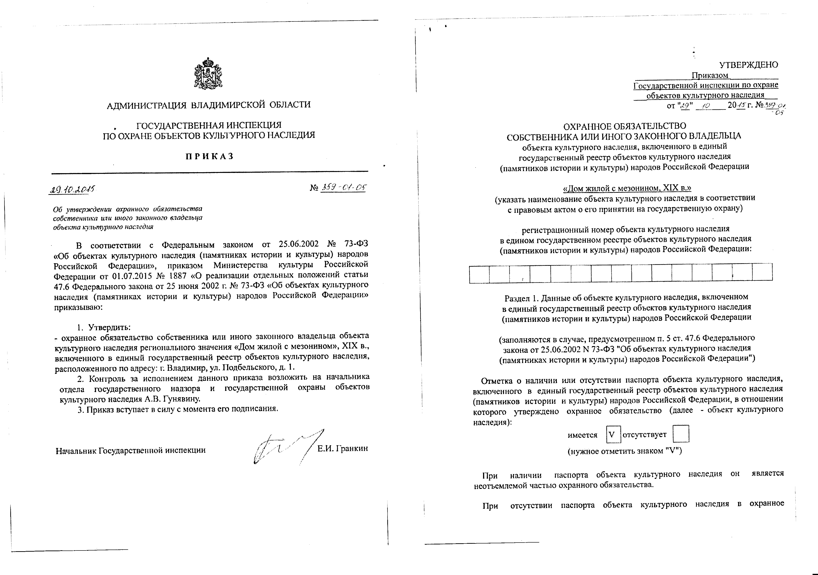
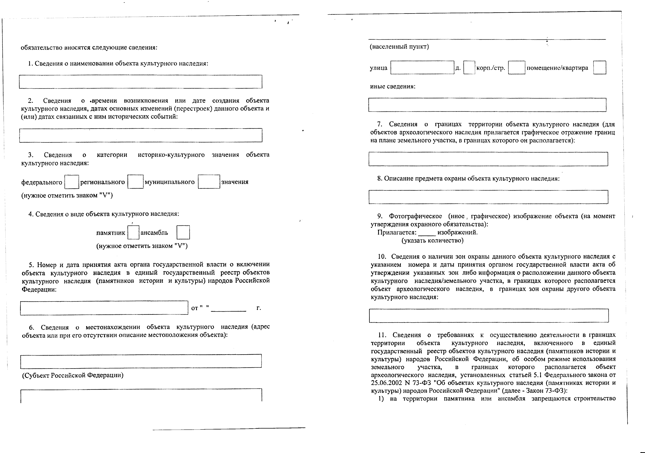

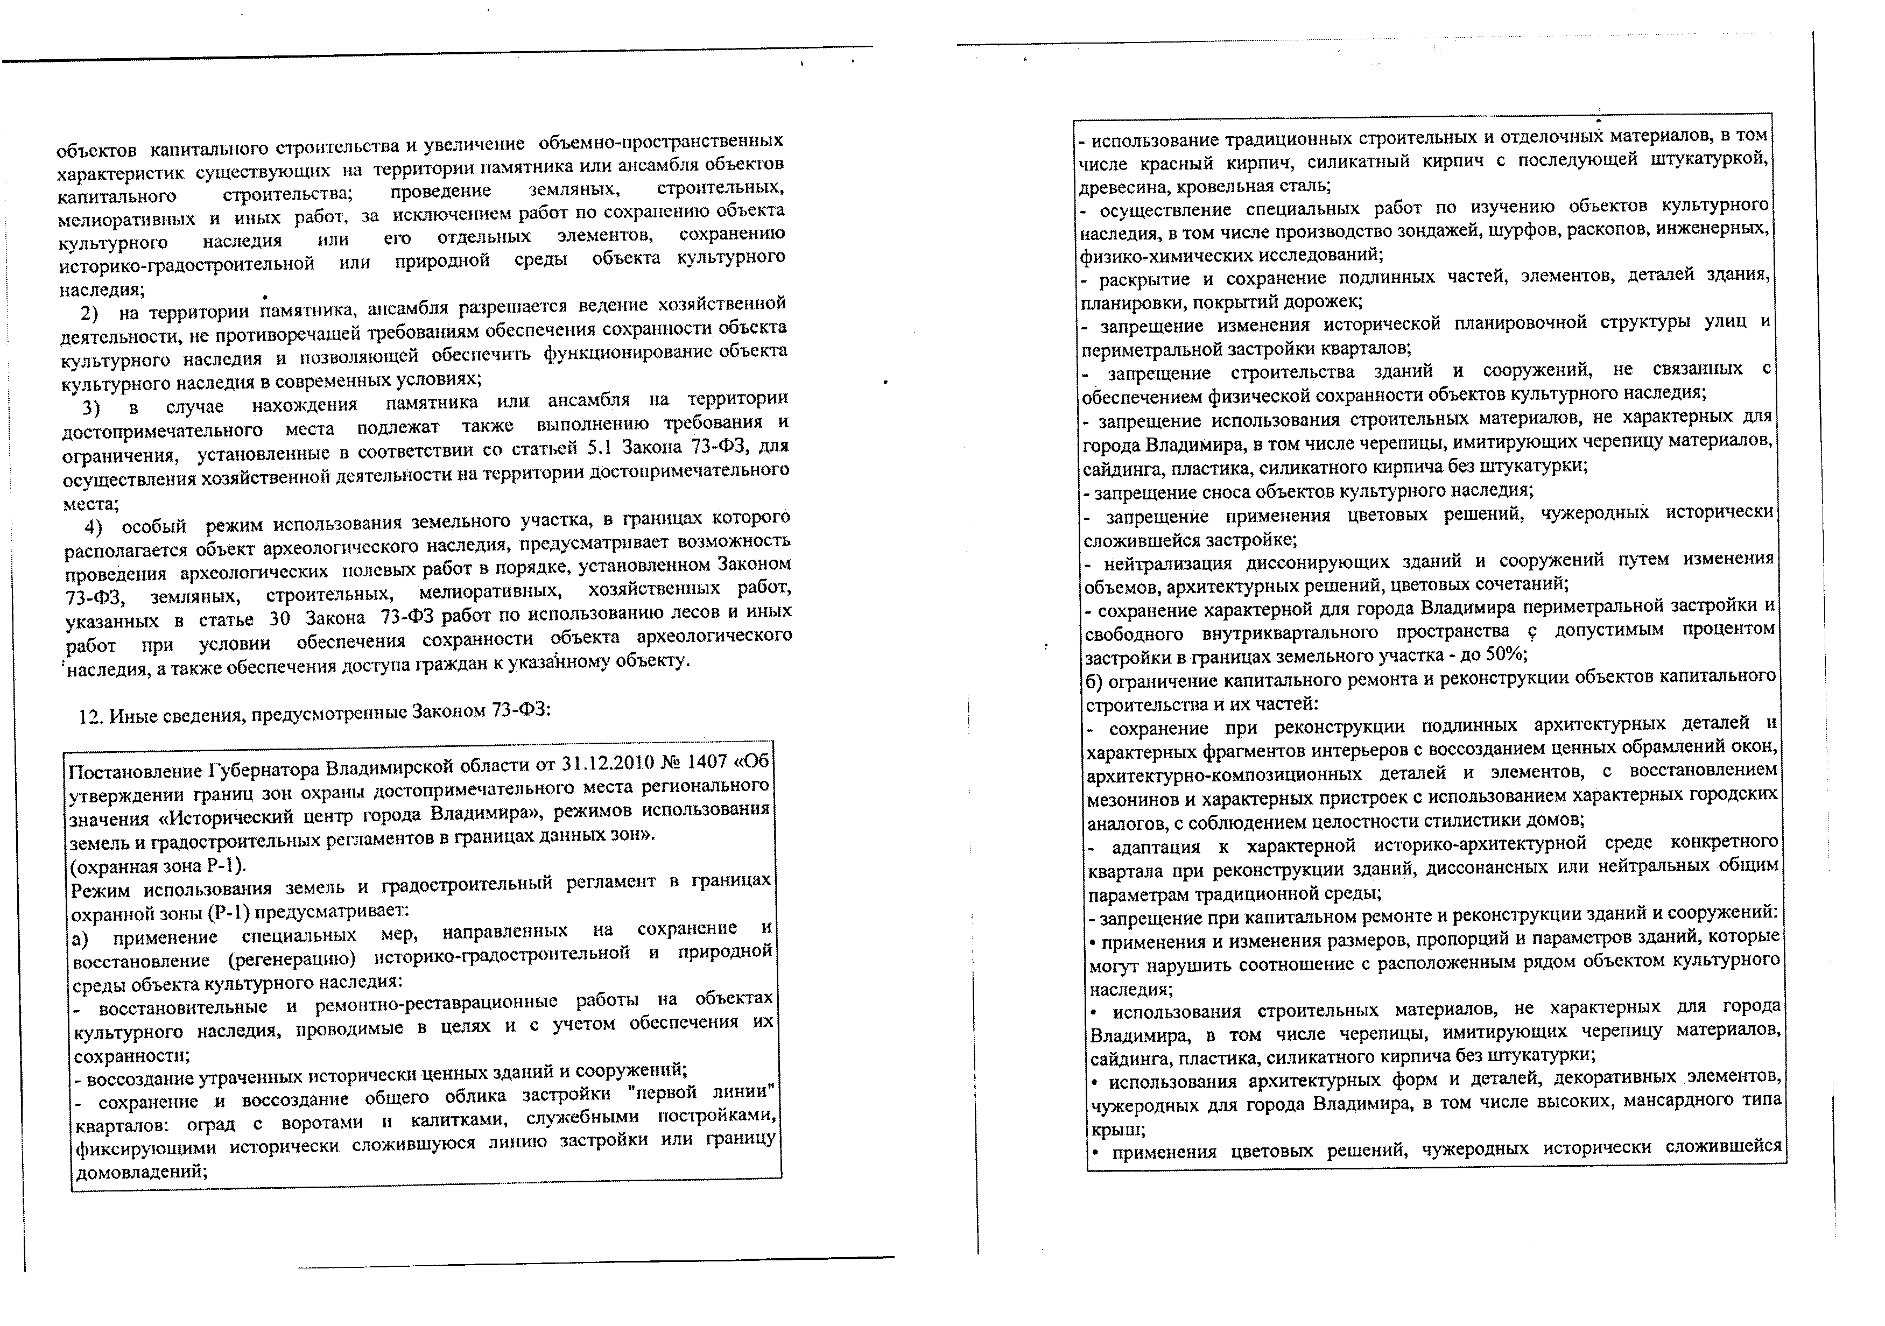

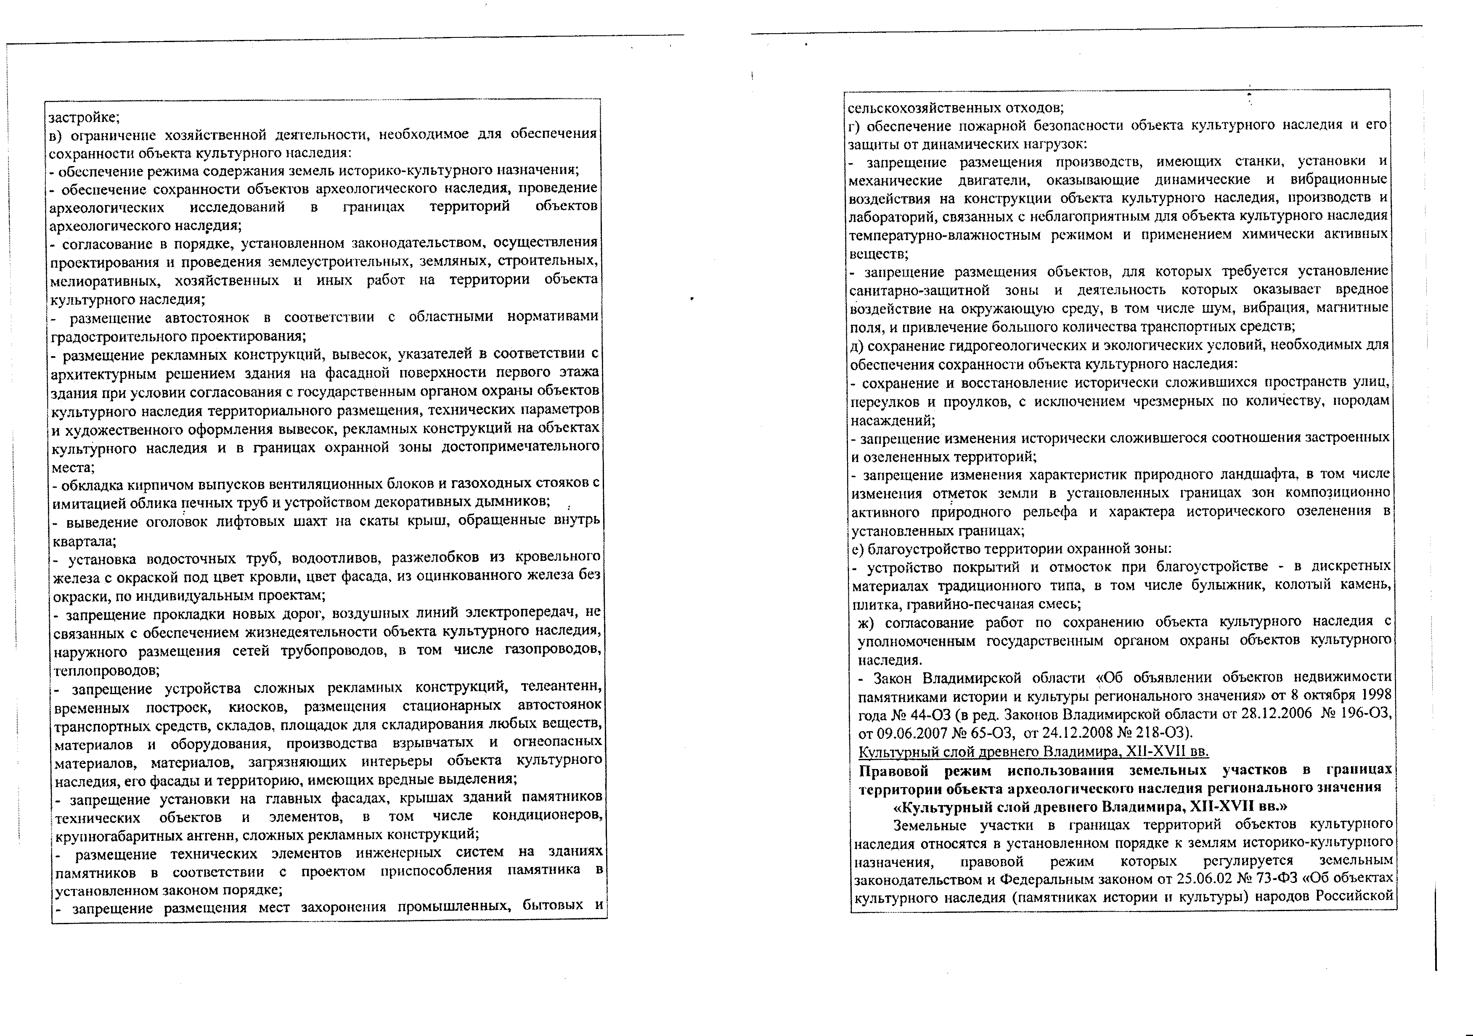

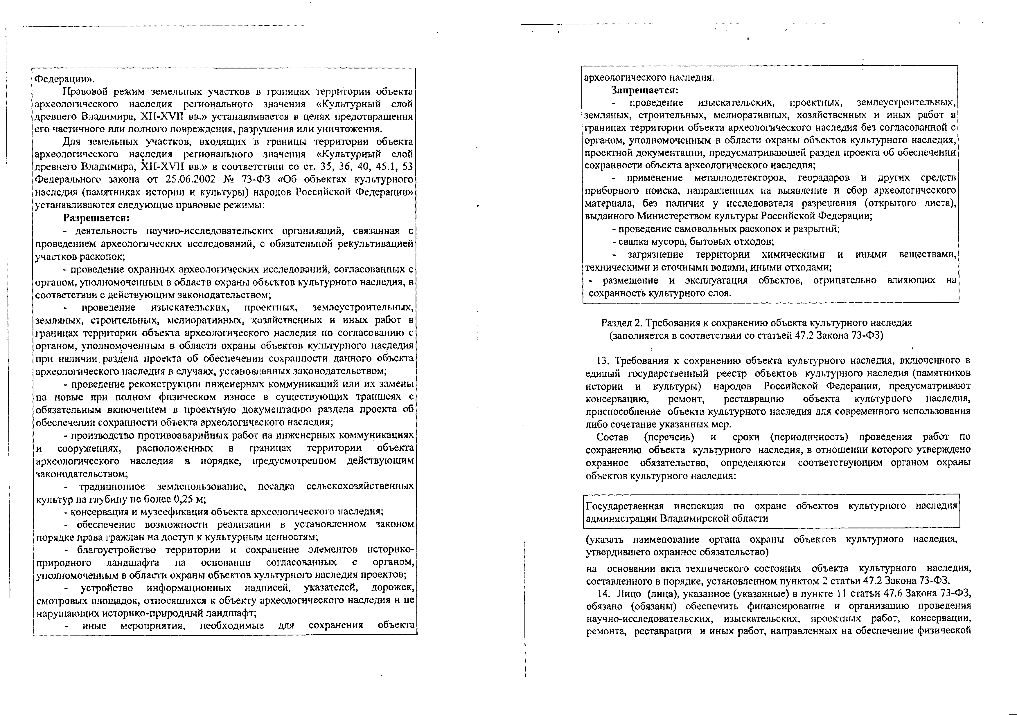

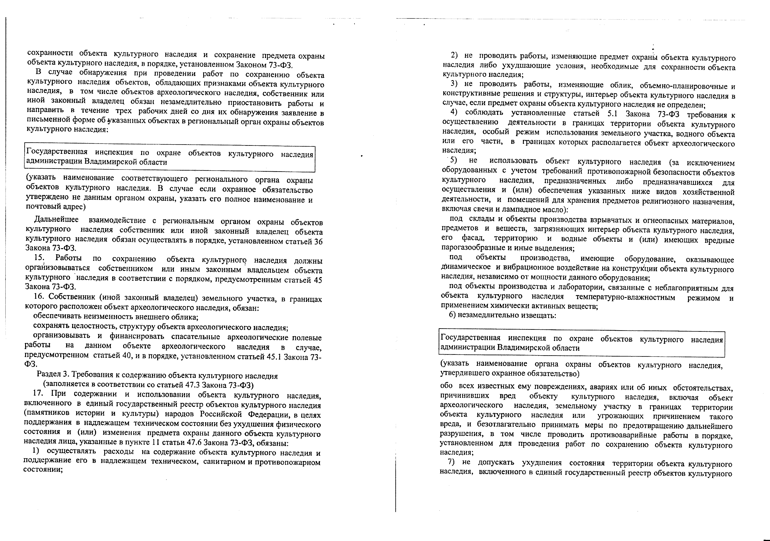

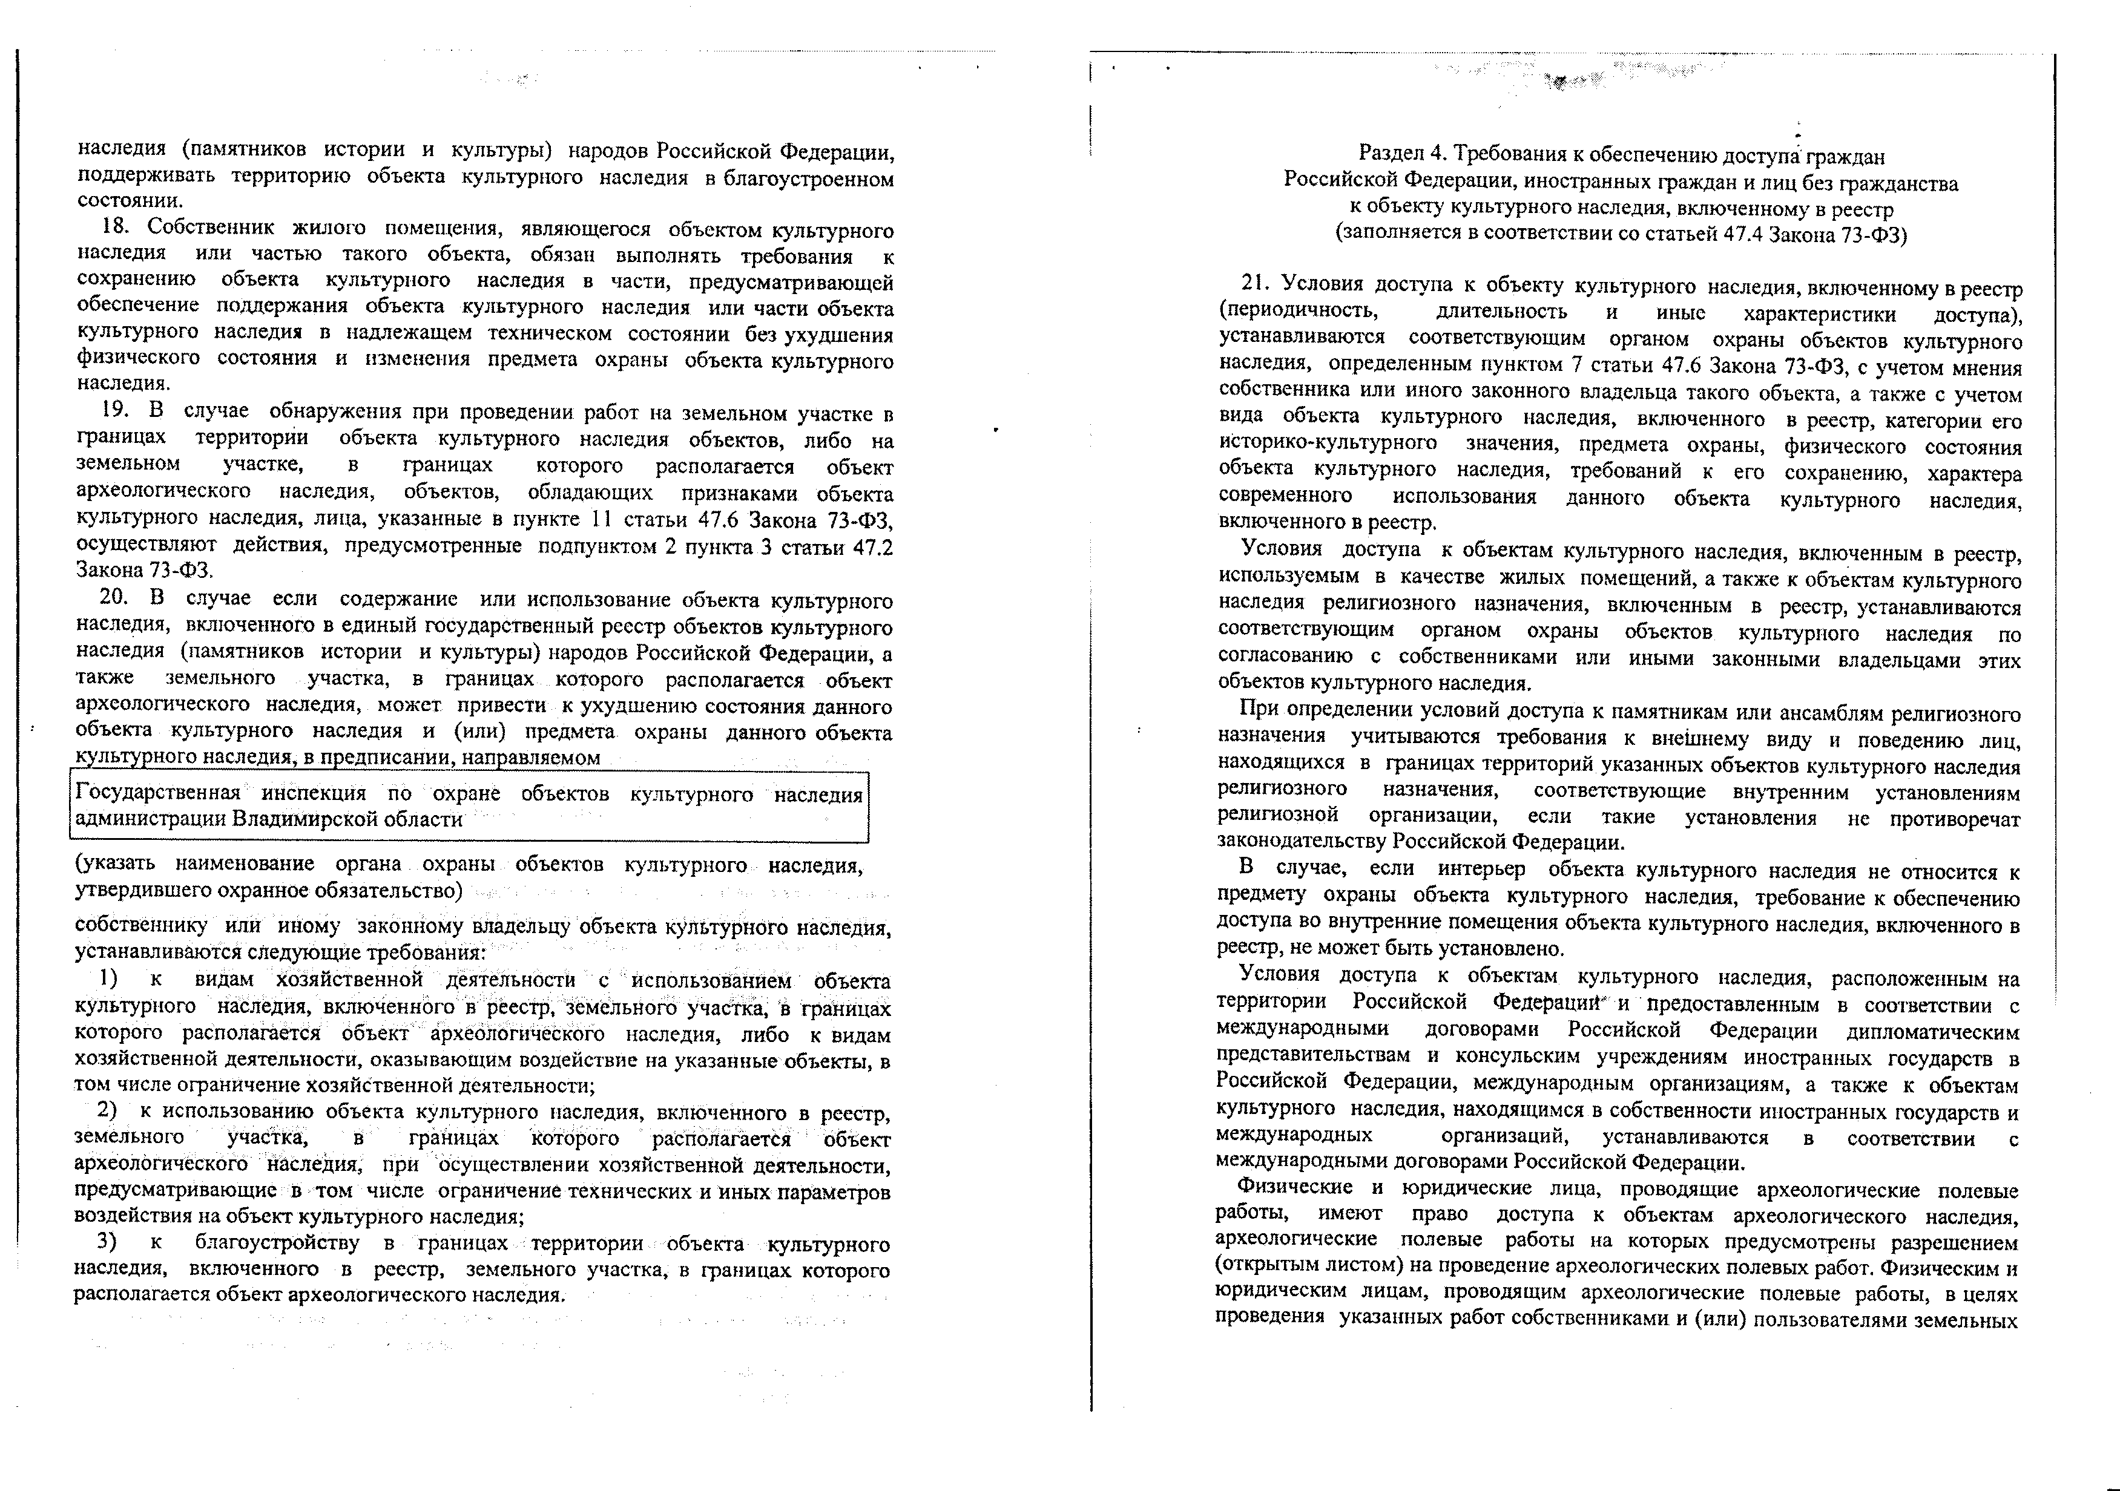

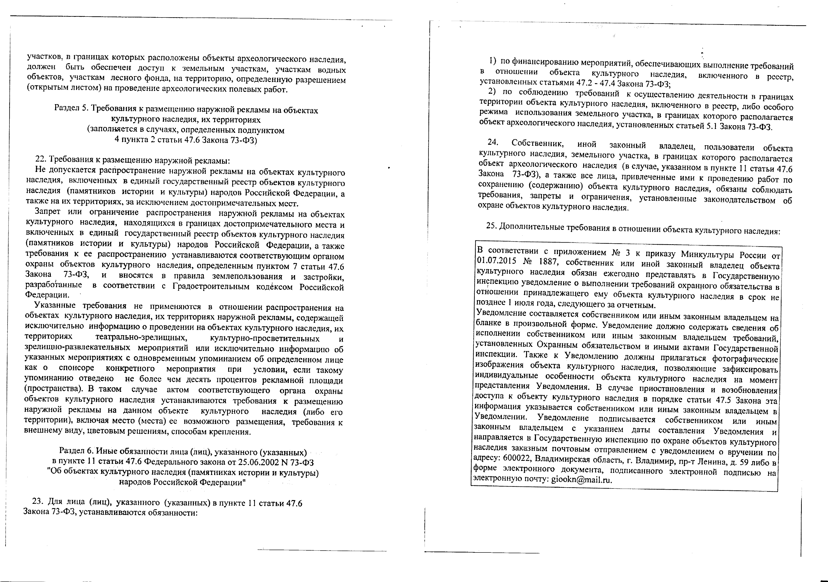

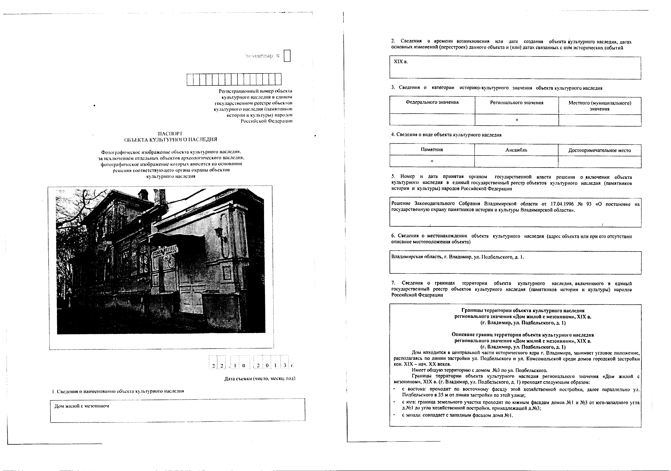

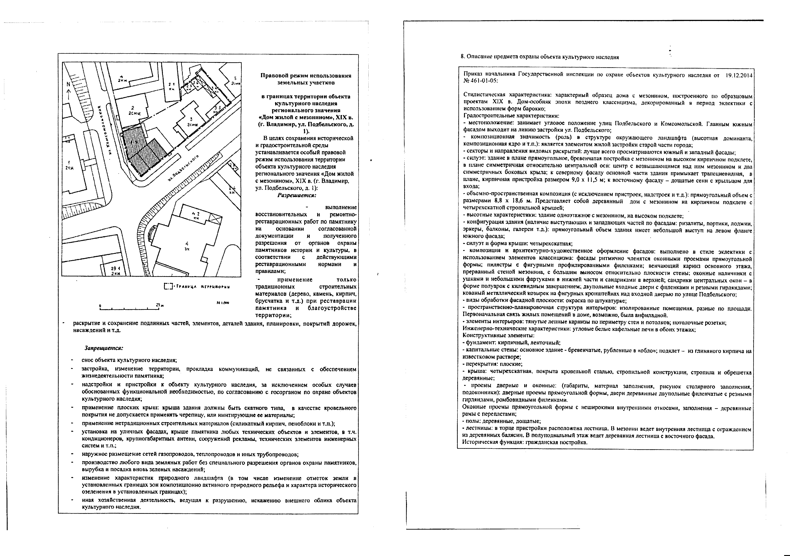

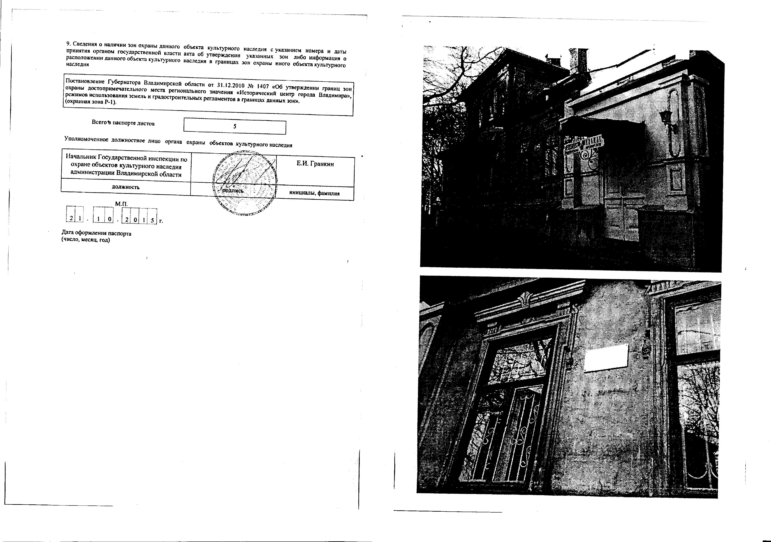

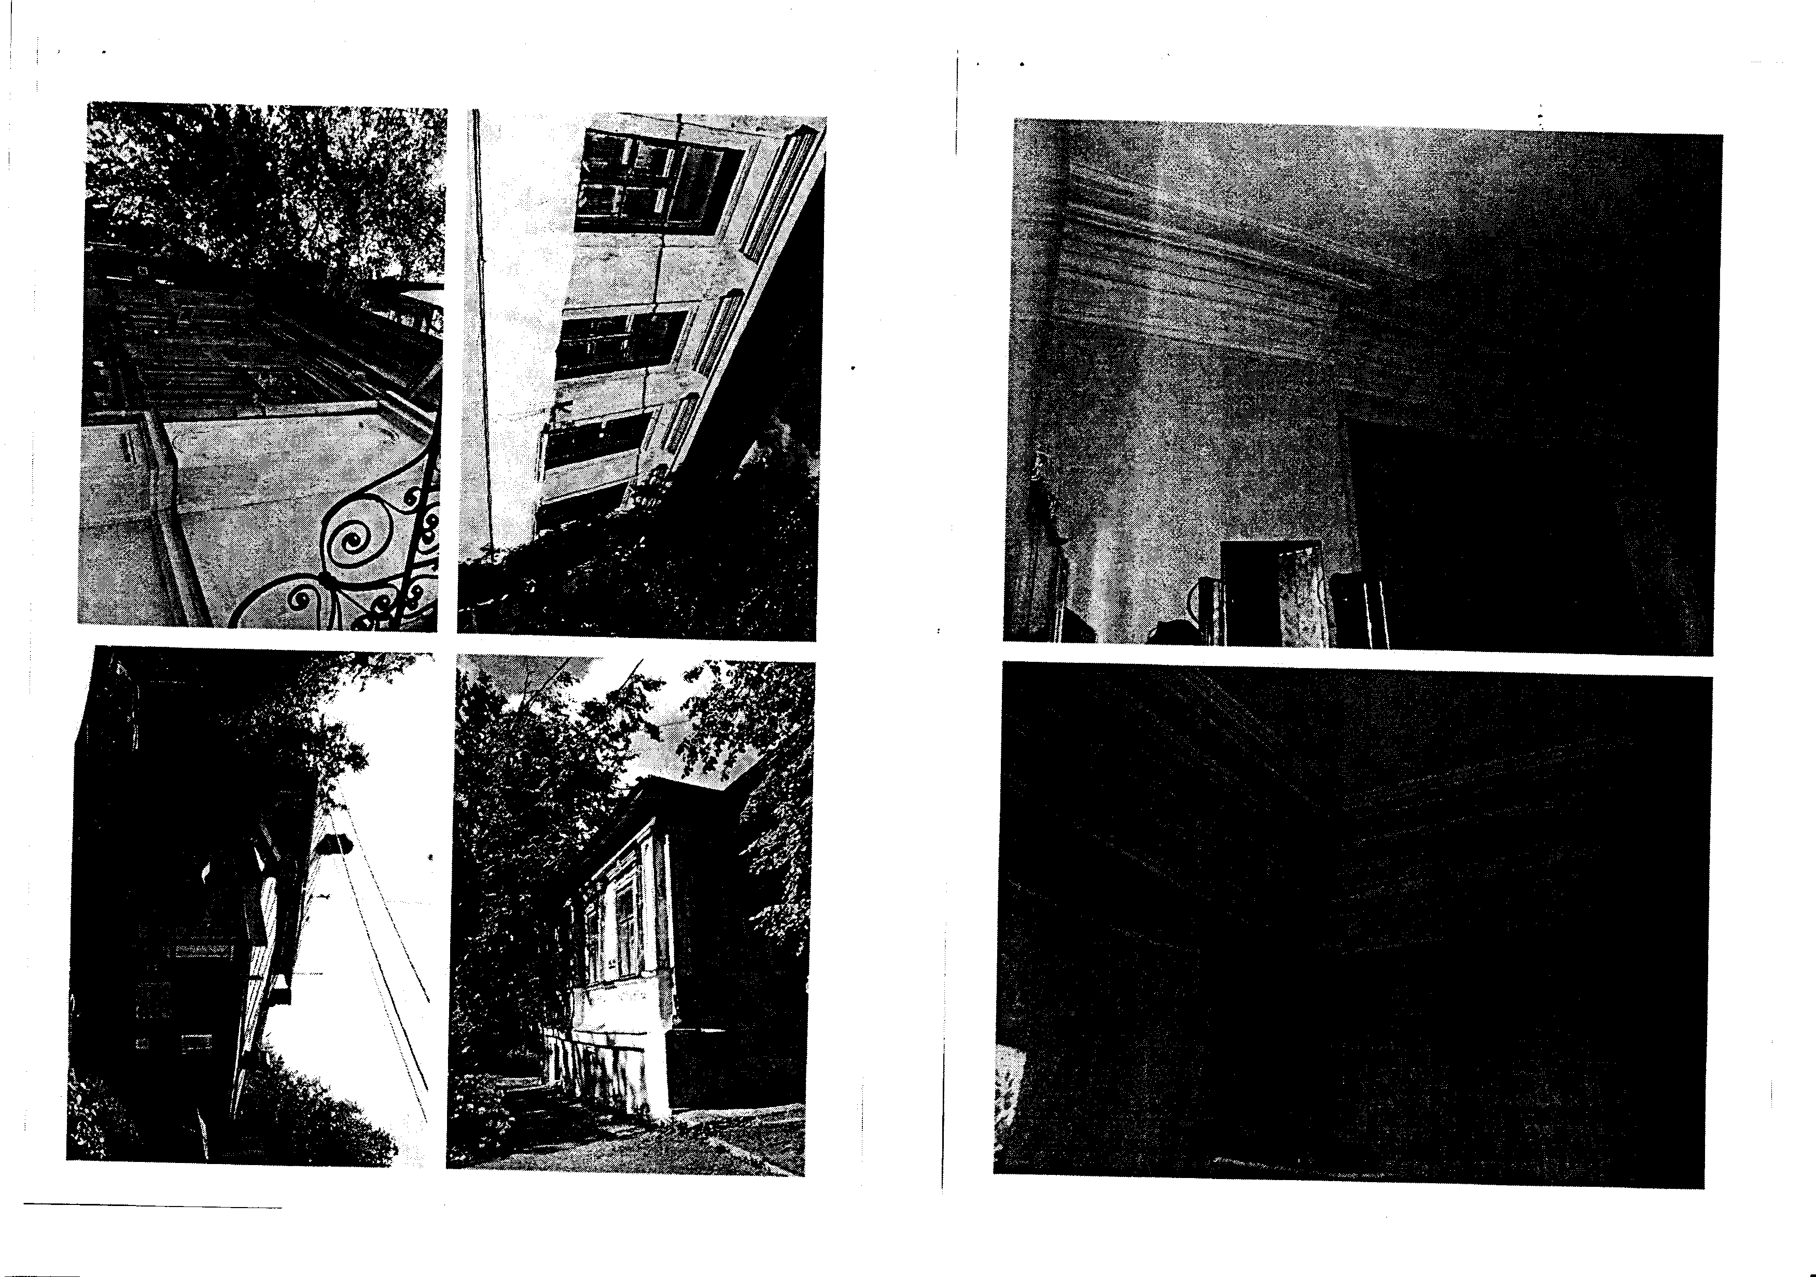

Приложение № 5
к документации об аукционе

ДОГОВОР № ____
аренды нежилого помещения,
являющегося муниципальной собственностью

г. Владимир ___________ 2018 г.

Управление муниципальным имуществом г.Владимира (ОГРН 1033302008233), именуемое в дальнейшем «Арендодатель», в лице начальника управления Алексеевой Ирины Николаевны, действующей на основании Положения об Управлении, с одной стороны, и ______________________________ (ОГРН__________________), именуемое в дальнейшем «Арендатор», в лице _____________________, действующего на основании __________, с другой стороны, в соответствии с протоколом ______________ от _________ 2018 года (далее - Протокол), заключили настоящий договор о нижеследующем:

1. ОБЩИЕ УСЛОВИЯ
Арендодатель передаёт, а Арендатор принимает в аренду нежилое помещение, расположенное по адресу: Владимирская область, Суздальский район, МО Боголюбовское (сельское поселение), п.Боголюбово, ул.Ленина, д.4-б, общей площадью 292,8 кв.м (кадастровый номер 33:05:010102:4934), а именно: помещения №№ 5-14 по плану первого этажа здания.
Указанное нежилое помещение является муниципальной собственностью и передается Арендатору для осуществления торговой деятельности.
Общая площадь всего здания составляет 317,6 кв.м.
1.2. Передача нежилого помещения осуществляется по акту приема-передачи, подписываемому сторонами Договора и являющемуся Приложением № 1 к нему.
После подписания акта приема-передачи Арендатор получает право пользоваться имуществом в соответствии с его целевым назначением.
С этого же момента на Арендатора переходит риск случайной гибели или случайного повреждения полученного им в аренду имущества и Арендатор несёт все расходы по поддержанию имущества в надлежащем порядке.
1.3. Срок действия договора устанавливается с 02 марта 2018 г. по 28 февраля 2019 г.
1.4. В соответствии с п.2 ст.425 Гражданского кодекса Российской Федерации условия настоящего Договора аренды, в том числе в части внесения арендной платы за пользование нежилым помещением, применяется к отношениям Сторон, возникшим с даты подписания акта приема-передачи.

2. ОБЯЗАННОСТИ СТОРОН
2.1. Арендодатель обязуется:
2.1.1. Передать в аренду нежилое помещение Арендатору по акту приема-передачи.
2.1.2. Оказывать в период действия Договора аренды Арендатору консультационную, информационную и иную помощь в целях наиболее эффективного и грамотного использования Арендатором помещения, переданного ему во временное владение и пользование по настоящему Договору аренды.
2.1.3. В случае прекращения настоящего Договора по основаниям, предусмотренным действующим законодательством Российской Федерации или настоящим Договором, принять нежилое помещение от Арендатора по акту приема-передачи в состоянии, в котором соответствующее имущество было предоставлено Арендатору, с учётом нормативного износа и улучшений имущества, произведенных в соответствии с условиями настоящего Договора и согласованных Арендодателем.
2.2. Арендодатель не отвечает за недостатки сданного в аренду имущества, которые были им оговорены при заключении Договора аренды или были заранее известны Арендатору, либо должны были быть обнаружены Арендатором во время осмотра имущества или проверки его исправности при заключении Договора или передаче имущества в аренду.
2.3. Арендатор обязуется:
2.3.1. Использовать нежилое помещение в строгом соответствии с условиями настоящего Договора и его целевым назначением.
2.3.2. Соблюдать в арендуемом помещении санитарные, технические, противопожарные и иные требования, предъявляемые к пользованию нежилым помещениям, эксплуатировать недвижимое имущество в соответствии с принятыми нормами эксплуатации.
Примечание: при отсутствии у Арендатора специальных ремонтно-эксплуатационных служб профилактическое обслуживание и текущий ремонт инженерно-технических коммуникаций в арендуемом помещении производится соответствующими жилищно-коммунальными службами по договору с Арендатором за счёт его средств.
2.3.3. Самостоятельно или за свой счёт осуществлять уход за прилегающей к арендуемому помещению территорией и вести те работы по помещению, которые предусмотрены настоящим Договором.
В двухнедельный срок после подписания настоящего Договора:
- заключить отдельный договор со специализированным предприятием по уборке твёрдых бытовых отходов на территории, непосредственно примыкающей к помещению;
- заключить договоры на коммунальные услуги и эксплуатационное обслуживание;
- обратиться в Управление земельными ресурсами администрации г.Владимира с заявлением об оформлении соответствующих земельно-правовых документов на земельный участок.
В пятидневный срок с момента заключения соответствующих договоров предоставить Арендодателю их копии.
2.3.4. Своевременно и в полном объёме вносить арендную плату за нежилое помещение, плату за коммунальные и эксплуатационные услуги.
2.3.5. Не производить перепланировок, переоборудования, реконструкцию, капитальный ремонт арендуемого помещения, а также других неотделимых улучшений арендованного имущества, вызываемых потребностями Арендатора, без письменного разрешения Арендодателя.
2.3.6. Заключать договоры и вступать в сделки, следствием которых является или может являться какое-либо обременение предоставленных Арендатору по Договору имущественных прав, в частности, переход их к иному лицу (договоры субаренды, договоры залога, безвозмездного пользования, внесение права на аренду Объекта или его части в уставный капитал предприятия и др.) только с письменного разрешения Арендодателя. Не допускать фактического использования нежилого помещения третьими лицами без письменного разрешения Арендодателя.
2.3.7. Поддерживать имущество в исправном состоянии, производить за свой счёт текущий ремонт, нести расходы на содержание арендуемого помещения, а также расходы на содержание нежилого здания, в котором расположено арендуемое помещение, пропорционально его площади. Самостоятельно или за свой счёт принимать необходимые меры для обеспечения функционирования всех инженерных систем занимаемого помещения. Не совершать действий, приводящих к ухудшению качественных характеристик арендованного имущества.
2.3.8. Поддерживать соответствующую часть фасада здания, в котором арендуется помещение, в надлежащем порядке и осуществлять ее ремонт, либо по требованию Арендодателя оплачивать долю в ремонте фасада, пропорциональную доле площади занимаемого Арендатором помещения в общей площади здания.
2.3.9. Не осуществлять в арендуемом помещении и на прилегающем земельном участке работы без разрешения соответствующих компетентных органов (архитектурно-градостроительных, пожарных, санитарных, природоохранительных и других органов), для проведения которых требуется соответствующее разрешение.
2.3.10. В течение 10 (десяти) дней после получения соответствующего требования Арендодателя возместить затраты Арендодателя, связанные с оплатой последним налога на имущество.
2.3.11. Обеспечивать представителям Арендодателя доступ в арендуемое помещение для его осмотра и проверки соблюдения условий настоящего Договора.
Обеспечивать доступ специалистов жилищно-коммунальных служб в занимаемое помещение для технического обслуживания инженерных сетей и коммуникаций занимаемого помещения, связанных с общей эксплуатацией здания.
При наличии в помещении инженерных коммуникаций в случае возникновения аварийных ситуаций – обеспечивать незамедлительный доступ в помещение работников ремонтно-эксплуатационных организаций и аварийно-технических служб.
2.3.12. Освободить помещение в связи с аварийным состоянием конструкций здания (или его части), постановкой здания на капитальный ремонт или его ликвидацией по градостроительным соображениям по требованию Арендодателя в десятидневный срок.
2.3.13. Незамедлительно информировать Арендодателя обо всех чрезвычайных ситуациях с арендуемым имуществом, а также о приостановлении эксплуатации, запрете на эксплуатацию имущества, вынесенном государственными надзорными органами, или ином событии, в результате которого стало невозможным дальнейшее использование имущества либо его части, и своевременно принимать все возможные меры по возобновлению его эксплуатации и предотвращению угрозы дальнейшего разрушения или повреждения имущества.
2.3.14. В случае прекращения настоящего Договора по основаниям, предусмотренным действующим законодательством Российской Федерации или настоящим Договором, в день прекращения Договора возвратить нежилое помещение Арендодателю по акту приема – передачи в состоянии, в котором соответствующее имущество было предоставлено Арендатору, с учётом нормативного износа и улучшений имущества, произведенных в соответствии с условиями настоящего Договора и согласованных Арендодателем.
Арендатор обязуется при этом подготовить имущество к передаче Арендодателю, составить акт приема-передачи и представить его на подписание.
Если при возврате имущества будут обнаружены и отражены в акте приема-передачи недостатки, свидетельствующие об ухудшении имущества, не связанные с нормативным износом, Арендатор обязан возместить убытки.
2.3.15. Обо всех изменениях организационно-правовой формы, юридического адреса или иных реквизитов юридического лица уведомить Арендодателя в десятидневный срок.
2.3.16. Осуществлять в арендуемом помещении торговую деятельность с момента подписания акта приема-передачи и до окончания срока, указанного в пункте 1.3 настоящего Договора, и не прекращать (не приостанавливать) эту деятельность без согласия Арендодателя.
2.3.17. В течение шести месяцев с момента подписания акта приема-передачи приспособить арендуемый объект с учетом потребностей инвалидов, приняв согласованные с одним из общественных объединений инвалидов, осуществляющих свою деятельность на территории городского округа, меры для обеспечения доступа инвалидов.

3. ПЛАТЕЖИ И РАСЧЁТЫ ПО ДОГОВОРУ
3.1. (Нижеуказанные абзацы подлежат включению в текст договора в случае заключения договора с единственным участником несостоявшегося аукциона). Расчёт арендной платы производится по «Методике расчёта арендной платы за нежилые помещения», утвержденной решением Владимирского городского Совета народных депутатов от 24.10.2002 № 170.
На момент заключения Договора расчётная сумма годовой арендной платы на 2018 год составляет __________ рублей (без учета НДС).
(Нижеуказанный абзац подлежит включению в текст договора в случае заключения договора по результатам аукциона). Размер годовой арендной платы на 2018 год устанавливается на основании Протокола аукциона и составляет ______________ рублей (без учета НДС).
При подписании Договора Арендатором вносится арендная плата за 1 квартал 2018 года (за период с 02.03.2018 по 31.03.2018) в сумме ___________ руб. на расчётный счёт Арендодателя, НДС за 1 квартал 2018 года (за период с 02.03.2018 по 31.03.2018) в сумме _______ руб. - в налоговый орган по месту регистрации Арендатора как налогового агента.
Впоследствии оплата производится арендатором ежеквартально, за каждый расчётный квартал не позднее 10 (десятого) числа первого месяца каждого квартала (см. таблицу).

2 квартал 2018 г. | 3 квартал 2018 г. | 4 квартал 2018 г.
_____________ руб. + _______ руб. (НДС) | _____________ руб. + _______ руб. (НДС) | _____________ руб. + _______ руб. (НДС)

Датой оплаты считается дата фактического поступления денежных средств на расчётный счёт Арендодателя.
Сумму налога на добавленную стоимость Арендатор самостоятельно перечисляет в налоговый орган по месту регистрации Арендатора как налогового агента.
3.2. (Нижеуказанные абзацы подлежат включению в текст договора в случае заключения договора с единственным участником несостоявшегося аукциона). Размер годовой арендной платы может быть пересмотрен Арендодателем в одностороннем порядке (но не чаще 1 раза в год) в соответствии с Методикой расчёта арендной платы, утверждаемой Советом народных депутатов города Владимира, и принимается Арендатором в безусловном порядке.
При этом числовые показатели примененных в расчёте коэффициентов могут быть изменены Арендодателем в одностороннем порядке только на основании данных технической инвентаризации, либо соответствующих решений Совета народных депутатов города Владимира.
(Нижеуказанный абзац подлежит включению в текст договора в случае заключения договора по результатам аукциона). Размер годовой арендной платы может быть пересмотрен Арендодателем в одностороннем порядке (но не чаще 1 раза в год) в соответствии с решением Совета народных депутатов от 19.12.2007 № 313 «Об индексации арендной и концессионной платы за муниципальное имущество» и принимается Арендатором в безусловном порядке
3.3. При изменении размера арендной платы Арендодатель направляет Арендатору заказным письмом, либо вручает под расписку уведомление об изменении арендной платы, которое является неотъемлемой частью Договора.
3.4. Размер арендной платы по настоящему Договору не может быть пересмотрен Сторонами в сторону уменьшения.

4. ОТВЕТСТВЕННОСТЬ СТОРОН
4.1. Стороны несут ответственность за неисполнение или ненадлежащее исполнение условий настоящего Договора и принятых на себя обязательств в соответствии с действующим законодательством.
4.2. Любая из Сторон настоящего Договора, не исполнившая обязательства по Договору или исполнившая их ненадлежащим образом, несёт ответственность за упомянутое при наличии вины (умысла или неосторожности).
4.3. В случае несоблюдения порядка и сроков внесения арендной платы, Арендатор обязан уплатить Арендодателю неустойку (пени) в размере 0,1 % от просроченной суммы за каждый день просрочки, начиная со следующего дня после наступления срока платежа, по день уплаты включительно.
Нарушение сроков внесения арендной платы по вине обслуживающего Арендатора банка не освобождает Арендатора от уплаты неустойки (пени).
4.4. Если Арендатор не возвратил арендованное имущество после прекращения Договора, либо возвратил его несвоевременно, Арендодатель вправе потребовать уплаты Арендатором неустойки в размере двукратной арендной платы за всё время просрочки.
4.5. За нарушение Арендатором обязательств, не имеющих денежного выражения, другой Стороне уплачивается штраф, составляющий 100 (сто) минимальных размеров оплаты труда, установленных законом на день уплаты штрафа.
4.6. Окончание срока действия настоящего Договора не освобождает Стороны от ответственности за его нарушение.
Уплата штрафных санкций не освобождает виновную Сторону от возмещения материального ущерба и выполнения обязательств по Договору.
4.7. Ответственность в форме уплаты штрафов, пени возникает всякий раз, когда имеет место нарушение выполнения условий настоящего Договора.

5. ИЗМЕНЕНИЕ, РАСТОРЖЕНИЕ И ПРОДЛЕНИЕ ДОГОВОРА
5.1. Изменение условий настоящего Договора, указанных в документации об аукционе или определенных на основании предложения победителя аукциона об условиях выполнения работ, которые необходимо выполнить в отношении муниципального имущества, права на которое передаются по настоящему Договору, по соглашению Сторон и в одностороннем порядке не допускается.
5.2. Арендодатель вправе в одностороннем порядке и без обращения в арбитражный суд полностью отказаться от исполнения обязательств по настоящему Договору в случаях, если Арендатор:
5.2.1. Пользуется имуществом с существенным нарушением условий Договора или назначения имущества, либо с неоднократными нарушениями. Под неоднократным понимается такое количество нарушений, которое даёт возможность сделать вывод о систематическом характере нарушений любых условий Договора аренды, в том числе и условий о сроках и размерах оплаты арендной платы.
5.2.2. Существенно ухудшает арендованное имущество.
5.2.3. Не внес арендную плату в течение трёх месяцев после установленного Договором срока платежа.
5.2.4. Передал арендуемое помещение как в целом, так и по частям, в субаренду, или передал свои права и обязанности по Договору другим лицам, допустил фактическое использование арендуемого помещения третьими лицами без письменного разрешения Арендодателя.
5.2.5. В течение длительного времени (более одного месяца) не использует переданное в аренду помещение.
5.2.6. Нарушил условия любого из пунктов 2.3.3 – 2.3.10 настоящего Договора аренды.
5.2.7. Прекратил или приостановил деятельность, указанную в п. 2.3.16 настоящего Договора, без согласия Арендодателя.
В предусмотренных настоящим пунктом случаях Договор считается расторгнутым с момента получения Арендатором уведомления об отказе Арендодателя от исполнения Договора, направляемого в адрес Арендатора заказным письмом либо вручаемого под расписку.
5.3. Договор аренды может быть расторгнут досрочно судом по требованию Арендатора в случаях, предусмотренных статьей 620 Гражданского кодекса РФ.
В предусмотренных настоящим пунктом случаях Договор считается расторгнутым с момента получения Арендатором уведомления об отказе Арендодателя от исполнения Договора, направляемого в адрес Арендатора заказным письмом либо вручаемого под расписку.
5.4. По истечении срока, указанного в п. 1.3 Договора, настоящий Договор считается прекращённым. Заключение договора аренды на новый срок осуществляется по результатам проведения торгов.

6. ПРОЧИЕ УСЛОВИЯ
6.1. Стоимость неотделимых улучшений, произведенных Арендатором без разрешения Арендодателя, возмещению не подлежит.
Условия и порядок возмещения Арендатору стоимости неотделимых улучшений арендованного имущества, произведенных с согласия Арендодателя, определяются Порядком согласования производства капитального ремонта и иных неотделимых улучшений арендуемых объектов муниципального нежилого фонда и возмещения затрат на их проведение, утвержденным Советом народных депутатов города Владимира.
6.2. Размещение рекламы на наружной части арендуемого помещения должно быть согласовано в установленном порядке.
6.3. Размещение средств наружной рекламы на фасаде и торцах здания в соответствии с Правилами распространения наружной рекламы на территории города Владимира, с Арендатором не согласовывается.
6.4. Любое уведомление, либо извещение по данному Договору, даётся в письменной форме в виде телекса, факсимильного сообщения, письма по электронной почте или отправляется заказным письмом получателю по его юридическому адресу. Уведомление считается данным в день отправления сообщения или почтового отправления.
6.5. Обо всех изменениях в платёжных и почтовых реквизитах Стороны обязаны немедленно извещать друг друга. Действия, совершенные по старым адресам и счетам до получения уведомлений об их изменении, засчитываются в исполнение обязательств.
6.6. Любая договоренность между Сторонами, влекущая за собой новые обстоятельства, не предусмотренные настоящим Договором, считается действительной, если она подтверждена Сторонами в письменной форме в виде дополнительного соглашения к настоящему Договору.
6.7. Арендатор осмотрел передаваемое ему в аренду имущество и ознакомился с его техническим состоянием.
Подписывая настоящий Договор, Стороны подтверждают, что все вопросы между ними разрешены и претензий друг к другу у них не имеется. Действия Сторон, оформленные настоящим Договором, соответствуют их действительной воле.
Настоящий Договор содержит весь объём соглашений между Сторонами в отношении предмета настоящего Договора, отменяет и делает недействительными все другие обязательства или представления, которые могли быть приняты или сделаны Сторонами, будь то в устной или письменной форме, до заключения настоящего Договора.
6.8. Взаимоотношения Сторон, не урегулированные настоящим Договором, регламентируются действующим законодательством РФ.
6.9. Настоящий договор составлен в 2 (двух) экземплярах, имеющих одинаковую юридическую силу, по одному для каждой из Сторон.

7. ЮРИДИЧЕСКИЕ АДРЕСА СТОРОН
Арендодатель: Управление муниципальным имуществом г.Владимира
Юридический адрес: 600005, г.Владимир, Октябрьский проспект, д.47
УФК по Владимирской области (УМИ г.Владимира) счет 40101810800000010002
Банк получателя: Отделение Владимир, БИК банка получателя: 041708001
ИНН 3302008241 КПП 332801001 ОКТМО 17 701 000 КБК 866 111 050 74 04 0000 120

Арендатор: __________________________________________________________
Юридический адрес: ____________________________________________
_______________________________________________________________
_______________________________________________________________

К настоящему договору прилагаются:
1) акт приема-передачи;
2) расчёт арендной платы;
3) выкопировка из технического паспорта здания (помещений) с указанием арендуемых площадей.

ПОДПИСИ СТОРОН:

От Арендодателя |  | От Арендатора
_____________________ |  | _____________________
МП |  | МП

Приложение № 1
к договору аренды
от _________ № ____

А К Т
приема-передачи помещений муниципального нежилого фонда

г.Владимир ________ 2018г.

В соответствии с договором аренды нежилого помещения от ____________ № _____ «Арендодатель» - Управление муниципальным имуществом г.Владимира передаёт, а «Арендатор» – _________________________________ принимает в аренду нежилое помещение, расположенное по адресу: Владимирская область, Суздальский район, МО Боголюбовское (сельское поселение), п.Боголюбово, ул.Ленина, д.4-б, общей площадью 292,8 кв.м (кадастровый номер 33:05:010102:4934), а именно: помещения №№ 5-14 по плану первого этажа здания для осуществления торговой деятельности.
На момент подписания акта сдаваемое в аренду нежилое помещение и инженерные коммуникации в нем находится в удовлетворительном состоянии, что подтверждается материалами фотофиксации на ___ листах.
Претензий по передаваемому объекту у Арендатора не имеется.
Настоящий акт является неотъемлемой частью договора аренды от ___________ № _______.

ПОДПИСИ СТОРОН:

От Арендодателя |  | От Арендатора
_____________________ |  | _____________________
МП |  | МП

